**福州软件职业技术学院学习典型案例**

**（2023年第4期）**

金融福州软件职业技术学院

数字金融产业学院 2022级金融科技应用2班

课程：金融科技应用风险与法规

授课老师：林虹老师

学习时间：2023年9 月27日

学习时长：两个课时

学生名字：宋钟倩

今天要学的课程是《金融科技应用风险与法规》，随着金融科技的飞速发展，金融科技应用风险与法规的学习变得越来越重要。

老师采用了多种教学手段，让我更好地理解和掌握金融科技应用风险与法规，包括课堂讲授、小组讨论和案例研究等。课堂讲授主要围绕金融科技应用风险与法规的核心概念展开，通过系统性的讲解帮助我建立完整的知识体系。小组讨论和案例研究则着重于培养我们的分析能力和解决问题的能力，通过深入探讨实际案例，将理论知识应用到实践中。

金融科技应用风险与法规的教学内容主要包括：金融科技应用的风险识别、评估和管理；金融科技法规的基础知识，如监管框架、合规要求等；金融科技风险与法规的实操技能，如风险量化、合规措施的制定和实施等。老师选择了真实的金融科技企业作为案例研究对象，引导我亲身体验风险与法规的实际运用，采用多媒体教学和课堂互动的方式，帮助我更好地理解和掌握知识，课后作业则要求针对所学内容完成一份报告或者进行实践操作，以加深对知识点的理解和巩固。老师注重引导形成正确的价值观和风险意识。通过讲解真实案例，了解到金融科技应用风险和违规行为的严重性，培养注重风险管理和合规经营的理念。此外，还强调金融科技发展中的社会责任和职业道德，帮助我树立正确的价值观念。

老师在课堂上组织了讨论活动。通过让我探讨金融科技应用风险与法规的实际问题，鼓励主动思考、发表观点并倾听他人意见。此外老师还将个人感悟、典型案例以及相关政策法规等内容融入教学中，引导我理解金融科技发展所面临的风险与挑战，激发我对未来职业生涯的规划和发展进行独立思考。老师采用案例分析：通过深入剖析真实的金融科技企业案例，让我们了解实际操作中如何识别、评估和管理风险，并理解相关法规的具体应用；实际操作：组织进行模拟实验或实践活动，例如进行风险评估、制定合规措施等，以便能够将理论知识应用于实践中，增强动手能力；互动交流：鼓励学生之间互相学习、交流心得，安排课堂讨论、小组合作等活动，以加深我们对金融科技应用风险和法规的理解。

将专业理论知识与专业实践慢慢结合起来。我相信，通过林老师多年的教学实践和积累的经验已经悉心教导下，我一定可以很好的掌握这门课程。

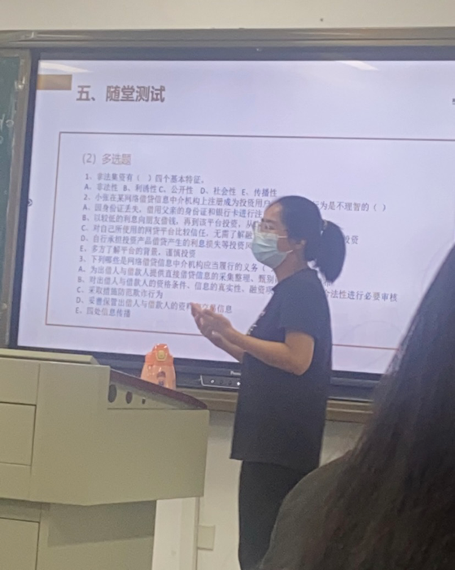

福州软件职业技术学院

数字金融产业学院 2022级现代物流管理2班

课程：报关实务

授课老师：张玲

学习时间：2023年

学习时长：3个课时

学习姓名：杨世珍

# 案例第四期

报关实务是集国际贸易知识、外贸单证知识、国际货物运输知识以及国家的进出口贸易管制政策、海关的进出境货物管理制度等知识于一身的综合性课程，也是高等院校国际经贸专业的一门核心技能课程，是外经贸从业人员等进修的必修课程。该课程主要内容包括报关基本知识、报关管理制度、报关与对外贸易管制、进出口商品归类、一般进出口货物通关、报税进出口货物通关、特殊进出口货物通关、海关税费、海关代征税费、进出口货物报关单的填制。

报关是指进出口货物收发货人、进出境运输工具负责人、进出境物品的所有人或者他们代理人向海关办理货物、物品或运输工具进出境手续及相关海关事务的过程。报关不等于通关，报检、报验手续先于报关手续办理。报关的范围可分为，进出境运输工具：船舶、车辆、航空器、驮畜；进出境货物：一般进出口货物、保税货物、暂准进出境、特定减免税、过境、转运、通运的货物。特殊货物如通过电缆、管道输送进出境的水、电等无形的货物，如附着在货品载体上的软件等也属于报关范围；进出境物品：行李物品、邮递物品和其他物品。

通过总结归纳报关的基本内容有**：一、**运输工具报关的基本内容：运输工具须经设有海关的港口、车站、机场、国界孔道、国际邮件互换局（交换站）及其他场所办理。进出境申报是运输工具报关的主要内容。运输工具负责人或其代理人负责向海关申报。申报内容：所载旅客人数、货物数量、装卸时问等。主要包括：进出境时间、航次；货物基本情况；人员名单及自用物品、货币、金银等；所载旅客情况；邮递物品、行李物品情况 ；因不可抗力造成的各种后果；证明文件和保函、保金。运输工具经海关检查符合要求后，方可上下旅客；

1. 进出境货物报关的基本内容：1.货物报关业务必须由依法取得报关资格并在海关注册的报关员办理。2.进出境货物报关时 ，报关员的工作（一般报关流程，与保税货物、减免税货物不同），备好货物（做好报关准备）----准备报关单证（规定地点、时限内先电子，后书面方式申报）----配合查验------缴纳税费-------海关放行（取货或装货）保税、减免税货物，采用最先备案，最后核销、结案；

**三、**进出境物品报关的基本内容：行李物品、邮寄物品（自用、合理数量为限的监管原则）“自用”包括本人自用、馈赠亲友，不能出售或出租（不是以盈利为目的）。“合理数量”是指海关根据居留时间和目的确定的正常数量。

进出口商品的检验检疫是指在国际贸易活动中对买卖双方成交的商品由商品检验、检疫机构对商品的质量、数量、重量、包装、安全、卫生以及装运条件等进行检验并对涉及人、动物、植物的传染病、病虫害、疫情等进行检疫的工作，，在国际贸易活动中通常简称为商检工作。

通过报关实务的学习，我更加了解到报关对社会发展的重要性，只有每个企业和个人做好报关工作才能令国际交易市场有序健康的发展。

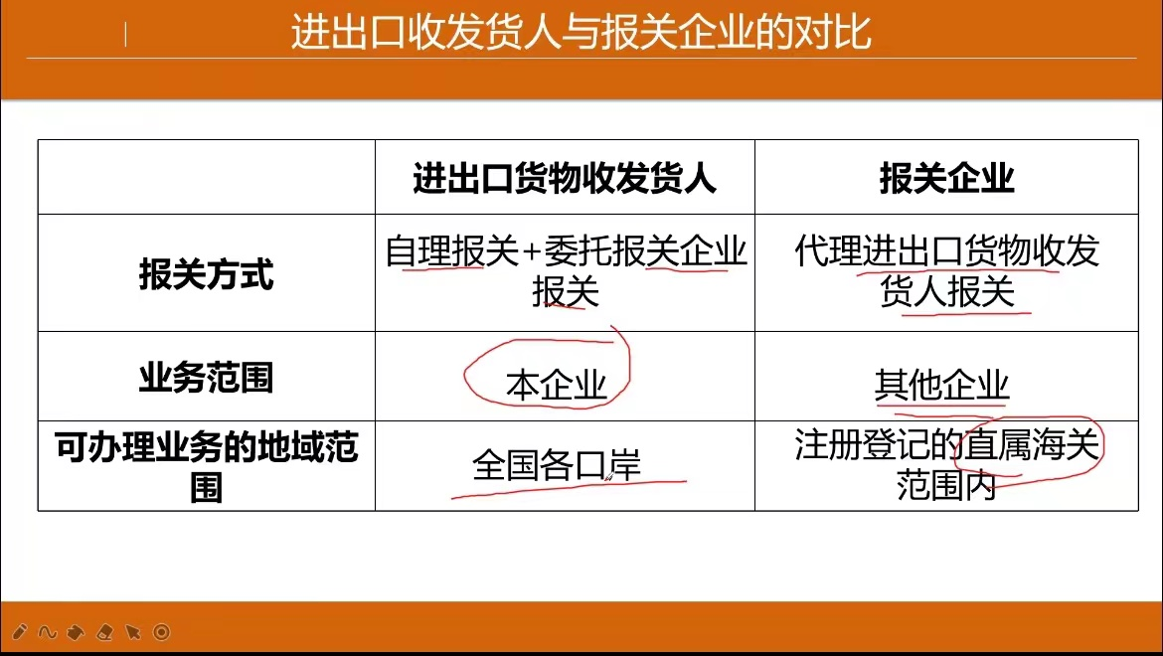

福州软件职业技术学院

数字金融产业学院2022级会计4班

课程：Excel在会计中的应用

课程老师：李文婷老师

学习时间：2023年9月6号

学习时长：2个课时

学生名字：黄馨怡

Excel与财务应用

《Excel在会计中的应用》Excel是会计工作中最常用的工具之一，它为会计工作者提供了方便快捷的核算、统计和分析功能。我在工作中也广泛使用Excel，以下是我对Excel在会计中的应用心得体会。本学期也重新让我对Excel有了新的认识，也让我知道Excel是办公室自动化中非常重要的一款软件，很多局型国际企业都是依靠Excel进行数据管理。它不仅仅能够方便的处理表格和进行图形分析，其更强大的功能体现对书籍的自动化处理和计算，Excel是微软公司的办公软件之一，是为Windows操作系统的电脑而编写和运用的一款武算软件，使Excel成力最流行的微机数据吃力软件。

通过本学期excel的课程，让我对excel有了更多的感性认识。excel是office系列软件中的创建和维护电子表格的应用软件，不仅具有强大的制表和绘图功能，而且还内置了数学、财务、统计和工程等多种函数，同时特提供了数据管理与分析等多种方法和工具。它可以进行各种数据处理、统计分析和辅助決策操作，被广泛的运用于财务、会计及管理工作等多个方面。

首先，Excel在会计中的应用主旨是帮助会计人员更快速、更准确地进行各种数据处理。比如，我们可以使用Excel进行报表编制、数据统计、财务分析等。Excel提供了丰富的函数和工具，使得我们能够更方便地进行计算和分析。

其次，细节决定成败。在使用Excel时，我们需要特别注意数据的规范化和格式问题。比如，在输入数据时，我们需要使用统一的格式，否则会导致计算错误。此外，还需要注意数据的有效性和准确性，确保输入的数据是准确的、合法的。

最后，对Excel的应用需要注意不断的学习和实践。只有不断探索和实践，才能更好地发挥Excel的功能和优势。同时，我们还需要不断总结和分享自己的经验和技巧，以便更好地应对各种数据处理需求。

总之，Excel在会计中的应用非常重要，它为会计人员提供了方便快捷的工具，帮助我们更好地进行数据处理和分析。在使用Excel时，我们需要注意数据的规范化和格式问题，同时还需要不断学习和实践，以更好地发挥Excel的功能。

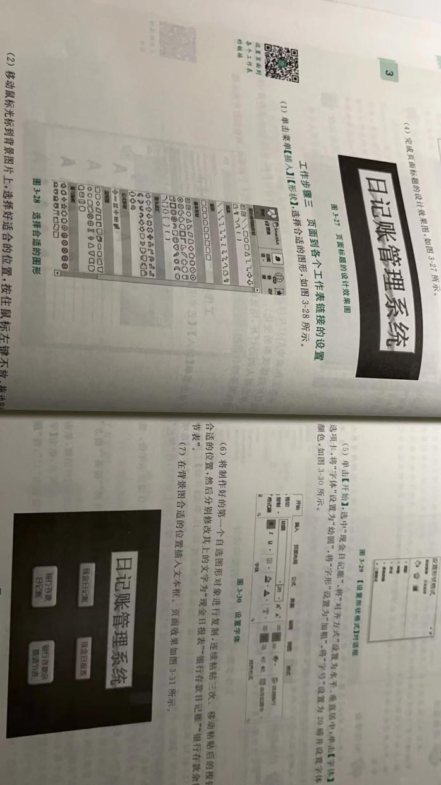

福州软件职业技术学院

数字金融产业学院 2022级金融服务与管理1班

课程：证券投资分析

授课老师:游筱婷老师

学习时间:2023年9月5日

学习时长:4个课时

学生名字:王燕萍

新学期新目标

时间飞逝，转眼间我已经来到了大二的学习生涯。这周是我们开学的第二周，今天要学习的课程是《证劵投资分析》。

《证券投资分析》是金融专业的主要课程之一，同时也是我最感兴趣以及最想要学习的一门课程。证券投资分析这门课程基本分析中的质因分析是指证券投资分析人员根据经济学、金融学、财务管理学及投资学的基本原理，通过对决定证券投资价值及价格的基本要素如宏观经济指标、经济政策走势、行业发展状况、产品市场状况、公司销售和财务状况等的分析，评估证券的投资价值，判断证券的合理价位，从而提出相应对如流的投资建议的一种分析方法。投资分为实物投资、资本投资和证券投资3种类型。投资的目的都是为了保证本金的安全，资本增值以及经常性收益。通过学习这门课让我懂得了证券市场风云变幻莫测，也有各种不稳定因素。不仅选择投资的时机很重要，同时投资者也应该具备理智、稳定且清晰的头脑。理智投资客观的进行分析。懂得了这些会为在以后的工作基础上奠定基础。

经过学习证券分析，也让我明白了一个道理，“鸡蛋不能放在同一个篮子里”如果只投资一家公司的股票，一旦公司经营不善倒闭，不仅得不到收益，还会亏本。所以要知道分散投资的原则。上了这门课程老师也教会了我们如何去查看股票的走势。也是一种全新的体验。在投资学中经常用“羊群效应”来描述投资个体的从众行为。羊群效应是比喻人们会很容易盲从，而往往盲从会让人陷入骗局。在上课过程中，老师也告诉我们如果不是专业的金融人士不去去碰黄金期货。投资个体不要操作，有很多骗子平台。同时也告诉我们一个道理做投资一定要慎重。

学了这门课程，让我收获了很多金融投资方面的原则和注意点。例如投资股票收益越高，同时风险也越高。对于个体投资者来说要懂得量力投资的原则，证券是一种风险性资产，价格的上涨与下跌难已预料，具有一定的冒险性，要有承担风险的能力。看事情要有两面性。相信在有扎实的理论知识上加上有实操的情况下，在对证券有了基础了解下。让我知道自己的优点和不足。此次学习让我对证券投资分析有了更深刻的了解，相信在在游筱婷老师的悉心教导下我会好好去学习掌握这门专业课。

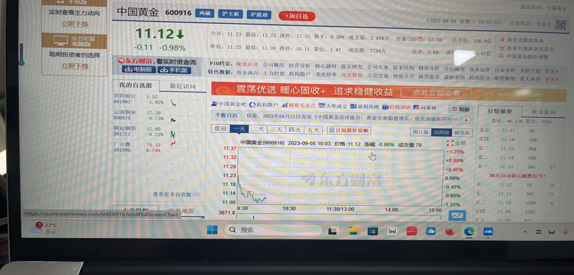

福州软件职业技术学院

数字金融产业学院 2022级金融服务与管理1班

课程：金融服务营销

授课老师：游筱婷老师

学习时间：2023年9月11日

学习时长：3个课时

学生名字：洪国玲

时光飞逝，转眼间我已经结束了大一的课程，迎来了大二的上学期，这周是我们的第三周，今天要学习的课程是《金融服务营销》。

服务营销是现代营销理念的重要组成部分，它强调服务的重要性，注重满足客户的需求和愿望，提高客户的满意度和忠诚度。服务营销的核心是通过优质的服务来创造客户价值，增强企业竞争力。课程将结合一些具体案例，分析服务营销的特点和成功的关键因素，因此《金融服务营销》课程也是金融服务与管理专业的核心课程第一。本课程针对服务的特殊性，以经典的服务质量差距模型为基本框架，引入了国外的服务营销研究成果在框架结构与内容上强调服务营销的特色，突出服务营销的独特性。本课程还增加了许多新案例并更新了原有的案例，使得案例更加经典和新颖。使我们可以了解服务营销理论在实践中的应用，加深对服务营销知识的理解，以培养我们分析问题、解决问题的能力。并且也会设计一些实训或实验等操作性练习让我们强化理论知识的应用，介绍了新媒体营销、二维码营销、人工智能等模式对服务的影响及其在服务营销领域的应用，强调了新技术在服务中的使用。

经过了这三周的学习让我受益颇多，让我学到了老师给我们讲的关于服务营销的很多知识，让我了解到了服务营销学在这个专业中的重要性。在课程学习中我们学习到服务的概念，掌握服务的定义与特征，认识到服务营销与商品营销的差异，理解服务的职能并且认识到服务营销组合。课堂上老师会引用案例去介绍服务营销，让我知道了其核心的目标就是去提高客户的满意度，增强客户的忠诚度。在课堂中老师也会提问我们相关的问题去集中我们的注意力，让课堂更有趣。在课堂中我们也会进行分小组完成相关的小组作业，从而去增强我们对于服务营销的知识的记忆。这个对于未来将从事金融服务管理行业的我们来说也是一门必修课，一个企业的营销人员不会少，但是真正能给企业带来更多利润的只有优秀的服务人员。所以服务也是一名营销人员必不可少的课程。

总之这几周的金融服务营销课程让我掌握到了服务管理学的许多知识，让我切真的感受到了服务营销发展的必然性、重要性以及在服务营销迅猛的环境下，企业与服务营销人员应如何作为才是正确之道。这个课程对我这个金融服务与管理专业的学生来说无疑是个巨大收获。我相信通过游老师的悉心教导，我一定会更好的掌握这门课程。

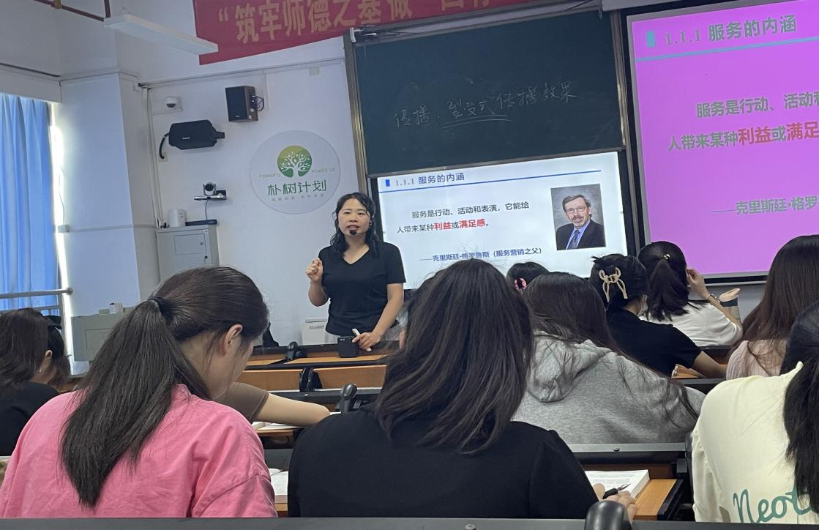

福州软件职业技术学院

数字金融产业学院2022级大数据与会计5班

课程：成本会计

授课老师：高银娜

学习时间：2023年9月13日

学习时长：2课时

学生名字：谢雨欣

今天要学的课程是《成本会计》首先，我感受到了《成本会计》与以往所学的会计专业课的有所不同，我们所学的内容，大部分需要通过一些计算公式，来对其数据进行计算和分析，不再是像大一学《基础会计》那样需要记忆很多会计科目，能明显感觉到《成本会计》对于我们的计算能力要求高了许多，很多题目都是一环套一环，如果之前那个数字计算错误，那么就会导致整个题目计算错误，满盘皆输，因此，这门学科，也使得我们要不断提高自己的计算能力，从而更好的学好这门学科。

成本会计是一门实践性很强的学科，不通过实际训练与模拟，很难提高实际分析与解决问题的能力。因此，我们不仅需要掌握成本会计核算的理论与方法，更需要在实践中学会针对特定的企业环境进行准确的成本核算与客观理性的成本分析，为企业管理者提供更加有效的成本信息。

其次，掌握了成本会计的知识及做账流程。让我真正体会到成本会计是一项庞大而复杂的系统工作，可以说，成本会计是对一个人的耐力与细心的高度考验，从数字计算到报表输出，再到数字分析，每一个过程都是那么的复杂与繁琐，所以一定养成细心做事的习惯。同时也使我比较全面、系统的了解和熟悉了现代成本会计核算各个环节的基本内容，加深了我对成本会计核算基本原则和方法的理解，使我对成本会计操作的基本技能更加熟练，为我们以后的学习和工作打下了坚实的基础。

最后，我们都知道会计工作的特殊性，它要求所从事会计工作的人员必须具备耐心，细心和恒心，我们应该更加努力的积极的去完成成本会计的学习任务，不仅要把一些难点、重点搞清楚搞明白，连那些细节的东西都不能放过，从而加深理解了成本会计核算的基本原则和方法。通过这些途径来培养自己作为会计人员职业道德、敬业精神、严谨务实的工作作风。

在老师的悉心教导下，我们对成本会计有了更深的了解，对我们今后的工作也有很大的帮助。这段时间，对成本会计的学习采用了边学边做账的方法，使我们对每一种方法都能很好的运用，也更好的了解做账的过程，做到理论联系实际，培养和提高了我们会计核算的实际操作能力，加深了对成本会计核算过程以及核算方法的理解和掌握，为毕业后从事会计工作打下坚实基础。

总之,《成本会计》是我们这一学期的一个很重要的目标，我们每个人都应该积极的去面对这门学科，的对待老师讲过的每一个题目，不断提高自身的计算能力，从而更好的运用和掌握这门学科，为以后的会计学习奠定良好的学习基础。

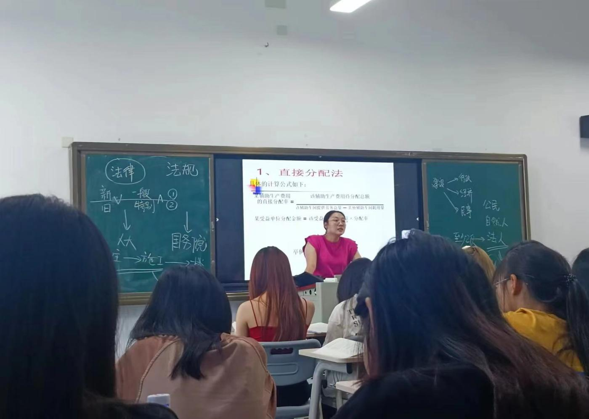

福州软件职业技术学院

数字金融产业学院 2022级会计3班

课程：经济法

授课老师：罗宏航老师

学习时间：2023年9月18日

学习时长：2个课时

学生名字：王文杰

经济法

学习了这个学期的新课程《经济法》，收获颇多.以前总是觉得自己好像还挺懂法的，因为在家的时候，我们一家子每天中午都会准时收看中央一台的法治栏目，那时候觉得自己可能还是比同学们多懂一些法吧，毕竟这么多年的电视也没白看吧.自从系统的学习了法律后，才知道以前懂的那些真的只是凤毛菱角.

翻开书的第一章,经济法基本原理，在这章，主要介绍了一些必须掌握的法学基础知识和经济法基本常识.这给我们入门起了一个很大作用。

通过自学这一章，我懂得了很多.法律在不同的历史发展时期的不同说法，有称什么律的,比如说明朝的明律.唐朝的唐律,还有宋代称的"刑统”.元朝的"典章”.叫法不同，但初衷大体一致，都是为了维护国家和人民的安全利益.还有法的特征.法的分类，这些都是法的基本知识我觉得收获最大的就是，了解了解决经济纠纷的途径和方式主要有调解仲裁。民事诉讼.以前看电视，很多案件法院都希望当事人自行调节以后，双方达不成一致的时候，再请求上诉.原来想的简单，其实还有很多类型的案件是不适用于经济法的,劳动争议和农业承包合同纠纷的仲裁应有别的法律予以调整.

经济法基本原理还只是个开始，而后面的企业法.公司法.破产法等等，老师通过多年的教学实践和积累的经验，在讲解中穿插引用了许多生动的关于经济法不同方面的案例,让我们在听的同时，"看到了”许多真实的纠纷实况,我们学得津津有味,真切的感受到了经济法对维护社会的正常稳定所起到的贡献，也了解并体会了法律究竟是如何最大限度的维持公平.公正的原则.

对我们大学生而言，经济法律知识是大学生必备素质之一，我们可以通过它树立正确的人生观和价值观.在以后的日常生活.工作岗位中,可以合理的运用它来正确的处理市场经济中人与人之间的关系问题.我们是审计专业，如果专业对口的去找工作，以后从事的职业都跟钱有关.而每当涉及到利益一方面的时候，人们往往可能因为一些过多的贪婪欲而造成一些大的小的后果，所以学校给我们的必修课里添加一门法律课程，我觉得这是非常有必要的，没说你非得等到触犯法律那天才有用,知法.懂法守法这都是即将作为一名会计人员所必备的,还有学法也是至关重要的.

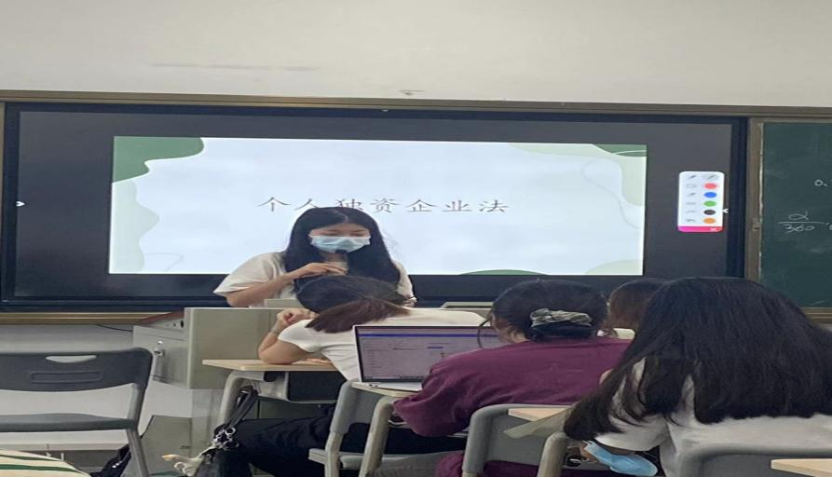福州软件职业技术学院

数字金融产业学院 2022级金融科技应用2班

课程：金融科技应用风险与法规

授课老师：林虹老师

学习时间：2023年9月20日

学习时长：2个课时

学生名字：杨熠

心得体会

时间飞快，我们渡过了整个大一的学习生活。立刻迎来大二的学习生活，回头想想这已是这学期第四周的，今日要学习的课程是《金融科技应用风险与法规》。

《金融科技应用风险与法规》是金融学专业的课程之一,“金融科技”是指人工智能、区块链、云计算、大数据等前沿技术与金融业深度融合，由此提升传统金融行业服务效率的新型业务模式。当前，科技对于金融的作用不断被强化，金融科技正在加速重构银行、保险、证券、消费金融、金融监管等领域的业务模式和市场格局，并催生互联网保险、数字货币、云计算平台、零售银行等新型金融生态。

合规是指企业的经营活动与法律、规则和准则相一致。合规风险，是指企业因没有遵循法律、规则和准则可能遭受法律制裁、监管处罚、重大财务损失和声誉损失的风险。合法合规是企业经营必须遵守的底线和不可逾越的红线。

规范发展和高效赋能已逐渐成为金融科技企业未来发展的趋势。为有效防范合规风险、实现企业规范发展，金融科技企业应当：其一，建立健全完善的金融科技风险防范体系。金融科技企业要建立全面风险管理体系，确保企业将可能发生的金融科技风险控制在可承受的范围之内，此外，还需要加强和规范企业内部控制，提升企业的风险防范能力；其二，加强对相关监管政策的研究和理解。金融科技的本质是金融，因而，金融科技企业的经营活动也应当被纳入金融监管的范围。由于当前缺乏明确的法律法规依据，中国人民银行、银保监会等部门的监管政策对于金融科技的未来发展具有重要影响。金融科技企业要加强对相关监管政策的研究和理解，根据相关监管政策健全本企业的全面风险管理体系和内部控制制度。

金融科技的技术风险给当前金融市场秩序、金融监管及其法律规制带来了挑战。因此，除了依赖金融技术自身的不断完善外，也需相关法律进行回应和规制。立法者和监管者需要及时针对金融科技的技术风险防范制定相关规则，尤其在金融科技、规制技术、防范技术的风险防控方面。立法者需要在制度层面构建金融科技的技术风险防范规则、风险监管制度防范体系、行业内部监管机制，明确金融科技不当应用的法律责任能够为金融体系更好地依托金融科技提供重要法治保障，进而推动金融市场的稳定和发展。

在金融科技创新日新月异的全球趋势下，金融科技的技术风险防范的法律制度尚不完备。如何把握好金融科技发展、金融监管及法治保障之间的良性互动是每一个国家金融科技领域都需要解决的重大问题。在经济全球化和科技全球化的背景下，技术作为社会规范的现象日益普遍，但技术作为规范具有局限性。过分依赖技术，对技术的运用不加限制则会改变法律所追求的价值和权利分配格局。因此，技术既需要法律的承认、支持，又要受到法律的限制。就金融科技的技术风险防范而言，立法部门和监管部门的目光应不断往返于科技风险与规范、监管之间，由法律规范认定科技的风险事实，并将技术风险防范的措施予以规范化。

经过这几周的成本会计的实训，让我逐渐掌握了金融知识从理论到实践的转化过程，将金融专业理论知识与专业实践慢慢结合了起来。相信林老师多年的教学实践和积累的经验以及悉心教导下，我一定可以很好的掌握这门专业课。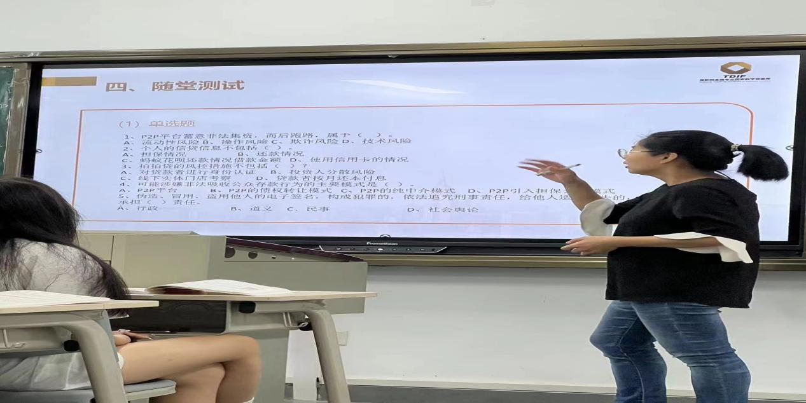

福州软件职业技术学院

数字金融产业学院 2022级现代物流管理2班

课程；企业ERP沙盘实训

授课老师；蔡亮

学习时间；2023年

学习时长；4个课时

学生姓名；刘敏斌

案例第五期

本周一早上开始了第一堂ERP沙盘模拟公司经营课程，在听完老师的规则讲解及小组讨论会议后，组员一致投票让我担任CEO这个职务。虽然 在担任大一学生会干事后使我锻炼出了一定的带领团队团结协作的能力，但这个要负责统筹全局来进行一次模拟经营活动的职务却让我感到一丝害怕， 该如何起步计划未来6年经营计划?人员分配该如何进行?如何团结队员让她们鼓起干劲完成我下达的每一个任务?又如何让他们在知道我的决定是错 误时会毫无顾忌地指正我?

抛开一切杂念，担任CEO职务已成为一个事实，容不得我退却，更容不得我逃避。首先得把自身职务完成了才能团结队友，齐心协力走完6年 模拟经营。

在这个沙盘模拟经营开始前，CEO是必须要第一个付出努力与心血的人，因为只有首先让下属对领导者的工作能力与责任心产生信心，才会服 从领导者的命令。只有让下属感受到了自身的价值，才会更加出色完成好自己的工作任务，为整个团队付出努力。

于是在第一年开盘前我开展了以下工作：

周一当晚我把模拟经营规则的PPT文档整理出一份WORD文档，并在第二天将市场预测分析数据表、ERP模拟经营规则及各种经营过程必须要 用到的报表打印了一份纸质档出来后召集队员开了一次会议。会议主要内容是与他们一起完成最基础简单的工作，根据市场预测分析数据表绘制出 一个表格计算出每年每个市场每一种产品的销售净利润，并与他们探讨我的初步经营构思是否可行。会议结束后我督促好每一个总监必须在第一年 开盘前了解自身职责并至少要熟悉掌握自己最基础的工作。

这样一个流程下来，不仅进一步唤醒他们的责任意识，增进组员间的感情，还让他们信任我的工作能力并听从于我的任务安排。这也使我们树 立了团结协作、攻坚克难的精神，成为U7一组在未来6年沙盘模拟经营的能顺利进行的一个最重要因素。

接下来则是队员一起为沙盘模拟经营奋斗的过程：

市营总监在订单开放前认真搜集市场竞争者的各种重要数据后绘制一系列表格并让CEO得以迅速决定下一年度的市场组合及广告策划;生产总监 在每一年度开盘前与CEO认真分析市场走向，规划季度与年度的产能与产量后及时填制报表交给采购总监;采购总监则在拿到产能表后立即计算出每年的每一个季度我们R1、R2、R3、R4四种原材料订单数量，为CEO随后产品订单的抉择提供了一份极有效的数据表。而财务总监在每一个年度每市营总监在订单开放前认真搜集市场竞争者的各种重要数据后绘制一系列表格并让CEO得以迅速决定下一年度的市场组合及广告策划;生产总监 在每一年度开盘前与CEO认真分析市场走向，规划季度与年度的产能与产量后及时填制报表交给采购总监;采购总监则在拿到产能表后立即计算出每 年的每一个季度我们R1、R2、R3、R4四种原材料订单数量，为CEO随后产品订单的抉择提供了一份极有效的数据表。而财务总监在每一个年度每 下载文档 向你推荐的相关文章 搜索文档 下载本文 一个季度认真计算好每一笔财务的收入与支出，紧随CEO的操盘流程一步一步走，在操盘不得当之处及时提出可行建议，多次解决了资金危急;U7 一组在5个人的团结合作下使得公司经营几乎每一年季末原料与产品0库存、产品订单全部交清，6年下来我们几十个订单0违约、资金预算恰当，资金使用0贴现、会计报表及时正确填制完毕等一系列程序正常并顺利走完。并在最后获得所有者权益及总分排名都为第3的好成绩。

ERP课程结束后，我们5个人精疲力尽，却难以隐藏内心喜悦的情绪。队友用一句话总结心得：过程虽艰辛但却收获颇丰!

有一句话，遇见困难的事情，是人生的一笔财富还是一次灾难，全然看个人怎么想。ERP模拟公司经营结束后，我们小组虽获第3，成绩算是排 前，却又不难发现6年下来我们模拟经营公司过程中的不足之处。

犹记周一早上老师带领第一年模拟流程课程中由于我注意力不太集中忽视了一些重要的规则，致使在周六早上的第一年推动过程中发生失误， 导致我们小组失去了未来3年高达40M销售额的订单。但是组员却没有任何一点怨言，队员的支持与配合让让我也更加卖力为U7组模拟公司工作， 并让我学会了一个处事法则：把握好现有的筹码。更一次让我明白过去我一直在努力践行的真理：欲速则不达!

谨记着第一次失败的教训，让我们在后来的5年失误率下降低至0。ERP公司模拟经营结束后我做了一次反思工作，作为模拟公司CEO，我的不 足之处还在于公司规模计划不够完善，野心与胆量不够大，对市场预测数据持怀疑态度，致使公司发展到后来还只是只有一间大厂，且直至第六年 时仍有2条手工线，产量没有上去，最后一年接的订单产品数量只有17个，在这点我们所有者权益就无法和其他小组权衡了。我会谨记这些教训， 看做以后做事的反面教材，成为进步的动力。

最后，心中有一想法，大二能上一堂这样近乎考验实践能力的课程挺好的，也期待以后有更多这样锻炼实践能力的课程呈现在大学生的课程中!

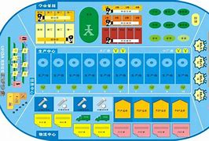

福州软件职业技术学院

数字金融产业学院 22级大数据与会计2班

课程：成本会计

授课老师：陈晓芬

学习时间：2023年10月18日

学习时长：2个课时

姓名：金俊杰

案例第六期

会计学习不仅要明确理论知识，重要的是要亲手操作和实践，会计课就刚好提供了操作平台，模拟企业的经济业务，让我们能亲身体会会计工作的流程，通过读业务，做分录，填制凭证，既加强了对理论知识的理解也加强了我们的知识运用能力，同时，财务主管岗，资金管理岗，总账报表岗，成本核算岗相互配合，从初期建账，原始凭证和记账凭证的填制及审核，账簿的登记核对，会计处理程序的运用到会计报表的编制，层层推进，每一个步骤都不出错才能构成一个完整的业务循环。

我主要负责成本核算岗，会计开始先对课程进行整体介绍，通过进行基础会计课程测试摸排理论学习情况，也起到了对理论知识复习巩固的效果。接着对我们所模拟的企业的背景，主要业务进行大致了解，针对成本核算岗进行岗前测试，熟悉岗位业务操作流程。月初任务首先进行期接下来通过借入短期借款，缴纳上月增值税，缴纳附加税费这三个业务进行月初任务的第一阶段，实际操作资金筹集业务和财务成果形成业务，主要涉及短期借款，应交税费一应交增值税会计科目。月初任务的第二阶段，主要涉及采购原材料，发放上月薪资，支付上月水电费，销售商品，提取现金，生产领料，支付欠款，收到贷款共八个业务。此时企业进入生产阶段，主要包括生产过程业务和销售过程业务。在月中业务阶段，涉及了购买办公用品，采购原材料，原材料入库，采购商品，汇票到期，生产领料，销售商品共七个业务，月中任务主要包括供应过程业务，销售过程业务。月末任务主要涉及两个阶段，第一个阶段包括报销差旅费，销售产品，分配本月水电费，计提固定资产折旧，分配人工费用，结转制造费用，结转完工产品成本，结转产品销售成本共八个业务，主要是财务成果形成与分配业务。月末任务第二阶段包括计提借款利息，支付借款利息，结转未交增值税，计算附加税，结转损益类账户共五个业务，主要是财务成果形成与分配业务。在每个阶段任务结束后，都会进行测试，及时巩固每个阶段业务所涉及的会计理论知识，加深印象，提高对知识的熟悉程度。每个业务内容或许有所不同，但本质都是根据相关数据资料，编辑记账凭证，再提交专门负责人审核，所有业务完成后根据有关记账凭证，登记不同种类的日记帐做明细账户，再登记总分类账，编制会计报表。主要锻炼了我们借贷记账法的应用能力，弥补我们在课堂学习中理论知识的缺陷，完成从理论到实践的转变，理论是实践的基础，我们最重要的目标就是将理论完美的应用到实践当中，我们进行会计就是锻炼会计实际操作能力使我们能够熟练的分析业务，进行会计核算。

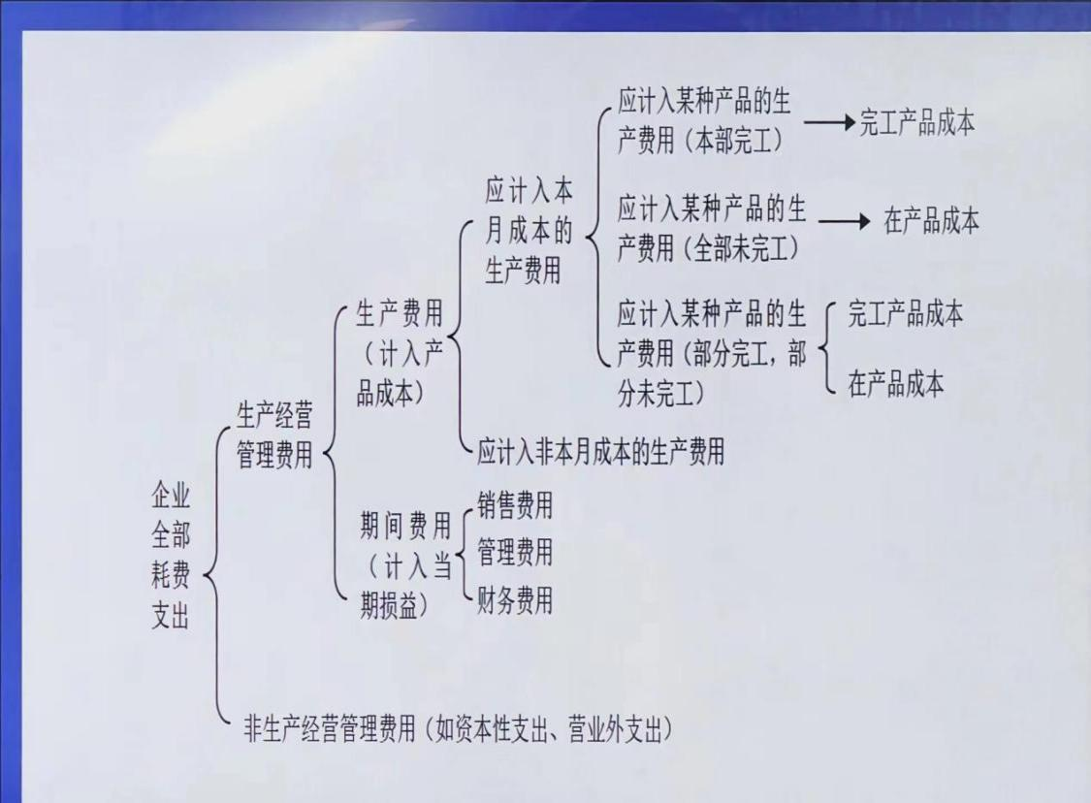

福州软件职业技术学院

数字金融产业学院 2022级金融科技应用1班

课程：ERP沙盘运营实训

授课老师：穆杨

学习时间：2023年10月16日

学习时长：4个课时

学生名字：梁建林

沙盘实训

学习企业经营沙盘模拟这门课程，是我之前从未体验过的一种新的学习方式。企业全面管理沙盘实战模拟训练改变了传统课堂灌输授课方式，通过直观的企业经营沙盘，来模拟企业运行状况。

这次课程最大的特点是在“参与中学习”，让我们在分析市场、制定战略、组织生产、整体营销和财务结算等一系列活动中体会企业经营运作的全过程，认识到企业资源的有限性，从而深刻领悟科学的管理规律，提升管理能力。在短短的几节课程中，会遇到企业经营中经常出现的各种典型问题。我们必须和小组其他成员一起去寻找市场机会，分析规律，制定策略，实施全面管理。在各种决策的成功和失败的体验中，学习管理知识，掌握管理技巧，提高管理素质。它 既能调动学员的主观能动性，又可以让学员身临其境，真正感受一个企业经营者直面的市场竞争的精彩与残酷，承担经营风险与责任，在此过程中领悟企业经营管理的关键，了解企业管理的解决之道。

就我自身参加学习和训练的过程而言得到了以下几点启示：首先：团队中的每个人都必须有很强的 团队意识和强大的凝聚力，这项工作本身就是一项相互配合与在相互帮助中完成的工作，每个人都 负有别人不可替代的任务。其次：五个人应分别能熟练的掌握和把握自己的本职工作，同时也要有 全局意识，自己的工作能顺利的完成并不代表着整体的工作是一个良好的发展趋势。

作为团队中的财务总监，我有以下收获：首先，通过模拟使我对企业的运营，尤其是财务面的运营.有一个全局的了解;其次，我深切的了解到资金流在财务工作中处于致关重要的作用，每年做好计划和决策的同时，要做好资金的预算，要对下一年的广告费进行预算，还要除掉一下费用，最后 再看我们的资金还剩多少，不然资金流就会断，到时就可能面临困境，因此资金流这方面是非常关 建的，一旦错误，可能会导致破产。另外，融资在企业经营活动中也起到非常关键的作用，融资的 时机、融资成本、方式、安全行都要很好的把握。因此要做好一个好的财务总监是不容易的，不但 要学会便报表，而且还要做好预算，所以在这方面我觉得我还要下一些功夫。

最后我想说，沙盘毕竟是模拟的一个环境，这将和真正的商场有着很大的区别，但是通过沙盘 挑战和训练，我们要学会对各种变化迅速作出反应拿出对策的思维，培养在任何困难和压力面前永不屈服的精神。只有掌握了这种技巧，才能在各种挑战中立于不败之地。

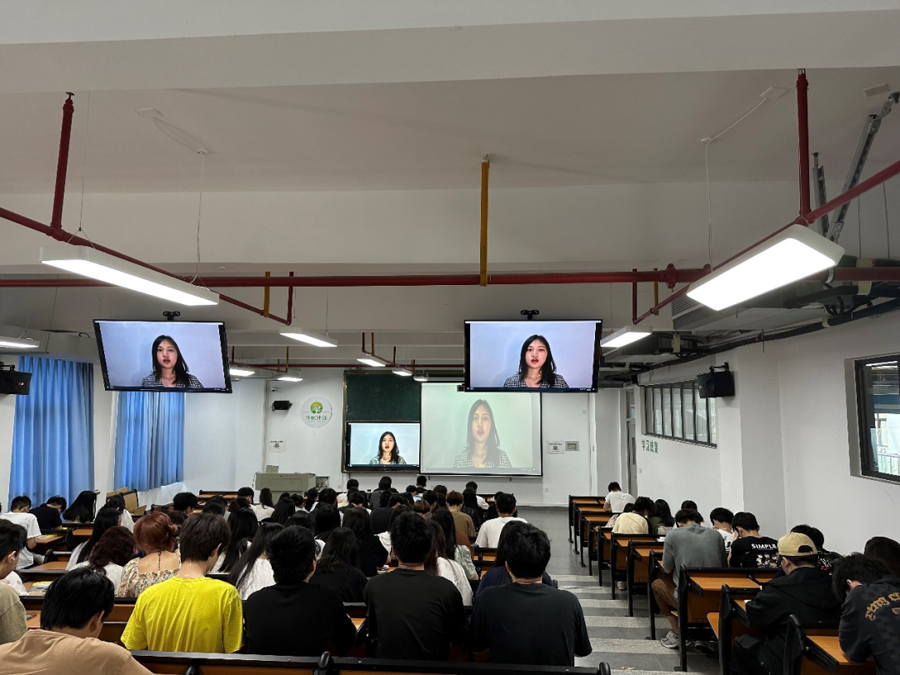

福州软件职业技术学院

容艺影视产业学院 2023级 数字媒体艺术设计6班

课程：设计美学与鉴赏

授课教师：刘岩

学习时间：2023年11月6日

学习时长：二节课时

学生姓名：戴越

设计美学与鉴赏

新学期的第三节设计美学与鉴赏课， 老师给我们讲述了艺术美学的设计与鉴赏的思维，提高了我们对于艺术作品的认识与了解。

在文化消费越来越普遍的趋势下，艺术素养已经成为现代社会对人的素质的基本要求。美术的诞生和发展与人类文明史同步，并随着生产力的发展逐渐走向高级化，人性化与多样化。所以，对于我们来说，艺术素养是我们不可或缺的一样内涵。

1：对于艺术作品的设计与内涵的理解。老师将几样艺术作品图画放映在屏幕上，让同学们以自己的认识和理解揣摩一幅幅作品所蕴含的深意。例如，以鸡与如意为主要元素创作的一副画作，看似平平无奇，却又内涵寓意，而我们学习的便是以画中元素的设计以此来对艺术品的内涵加以挖掘与认知。

2：对艺术作品的欣赏与认识。老师向我们放映了《清明上河图》的图片，带领我们对张择端这幅惊艳后世的佳作进行认识与欣赏。老师告诉了我们《清明上河图》是北宋画家张择端存世仅见的一幅精品，是一幅具有重要历史价值和艺术价值的风俗画长卷。《清明上河图》描绘了北宋汴京城的一副热闹景象以虹桥为中心的汴河两岸各阶层人物活动情景。画面分为郊野、汴河、街市三个段落，画卷右端起首是春意方浓的汴梁郊外，新柳丛萃，阡陌纵横，稀疏的驮畜和人物蹒跚行进，从四面八方向闹市集中，充满生机勃勃又轻松宁静的气息。随着画面的展开，渐渐由静而动。汴河河道和两岸街市的出现，开始显出热闹的景象，岸上人烟渐稠，房屋渐密，河上舳舻相接，或空舟待返，或重载而行。当画面延伸到东门外的虹桥边时，展现了全图的中心和高潮。虹桥飞跨，建筑密集，人群拥挤，车马喧闹。桥上商贩叫卖，行人交错，两岸店铺林立，车水马龙，桥下巨大的漕船要穿过拱洞，船夫们正手忙脚乱，桥面上、桥洞内也有人呼应配合，突出众多劳动者的形象和紧张繁忙的动作。各种活跃、热烈、繁杂的因素交织在一起，如同交响乐队各个声部的合奏那样激越高亢、气势磅礴。画幅末端是城东门内的市区街道，以高大的城楼为中心，两边的屋宇鳞次栉比，有茶坊、酒肆、脚店、肉铺、庙宇、公廨等等，车骑轿辇，担驮推拉，虽然人流熙来攘往，却显得井然有序，活泼舒展，把一派商业都市的繁华景象绘色绘形地展现于人们的眼前。让同学们不禁感叹张择端绘画技术的高超，妙不可言。

3：对影视作品中的美学艺术的鉴赏。老师播放了一些电影中的含有艺术美学的片段，带我们了解了独属于电影的美学艺术，其中在《妖猫传》中有对大唐长安城那种热闹繁华，人山人海，张灯结彩的景象的大程度还原，让观众们通过荧幕从而感受到盛世大唐长安不夜城的风采，引人入胜。还有一些含有美学内涵的外国影视。例如《布达佩斯大饭店》，全剧以幽默的风格演绎，其中布达佩斯大饭店，符合古老的欧洲氛围。红色作为直接地代表色，发挥了很大的作用。咖啡色、洋红、红金、黄金多样色彩的融合，让这一布景成为欧陆酒店风格的装修代表，让同学们大为惊叹，对美学的认识与了解得到了加深。

设计美学与鉴赏的刘岩老师善于活跃课堂氛围，时刻带动大家的学习热情，让大家投入到课堂学习中，幽默风趣的教学方式，活跃有趣的课堂氛围让同学们乐此不疲，以最大的热情投入到学习中，让大家都能学到知识，提升自己的美学素养。

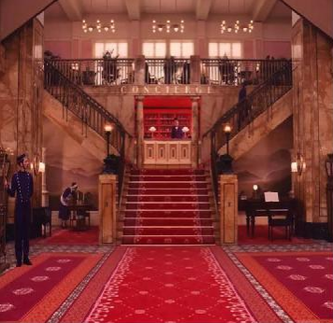 

福州软件职业技术学院

容艺影视产业学院2023级视觉传达设计一班

课程：思想道德与法制

授课教师：颜小云

学习时间：2023年10月23日

学习时长：二节课时

学生姓名：殷妍霖

思想道德与法治

大学开始的第二节思想道德与法治，老师给我们讲述了第一章的内容，领悟人生真谛 把握人生方向这块。

1.领悟人生真谛 。青年一代有理想，有本领，有担当，国家就有前途，名族就有希望。我们要肩负历史使命，坚定前进信心，立大志，明大德，成大才，担大任，努力成为堪当民族复兴重任的是时代新人。“学如弓灣，才如箭镞。识以领之，方能中鹄。〞对这句话的理解：大学生要 求真学问、练真本领，通过学习知识，掌握事物发展规律，丰富学识，增长见识，更好为国争光、为民造福。 社会属性是人的本质属性。

2.把握人生方向。人生观的主要内容：包括对人生目的、人生态度和人生价值等问题的根本看法。人生目的回答人为什么活着，人生态度回答人应当如何活着，人生价值回答什么样的人生才有价值。 人生目的是人们在社会实践中关于自身行为的根本指向和人生追求。人生态度是指人们通过生活实践形成的对人生问题的一种稳定的倾向和精神状态。人生价值是指人的生命及其实践活动对于社会和个人所具有的作用和意义，积极进取的人生态度有哪些？人生须认真，人生当务实，人生应乐观，人生要进取。

1]如何正确评价人生价值？既要看贡献的大小，也要看尽力的程度。既要尊重物质贡献，也要尊重精神贡献。既要注重社会贡献，也要注重自身完善。

2]应当如何反对错误人生观？反对拜金主义，反对享乐主义，反对极端个人主义。

3.我们处在中国特色社会主义新时代。大学阶段是人生世界观人生观、价值观形成的关键时期。

⑨担当复兴大任

新时代的内涵：

(1)是承前启后、继往开来。

(2)是决胜全面建设小康社会。

(3)是全国人民共同奋斗，中华儿女力同心奋力实现中华民族伟大复兴的中国梦的时代。

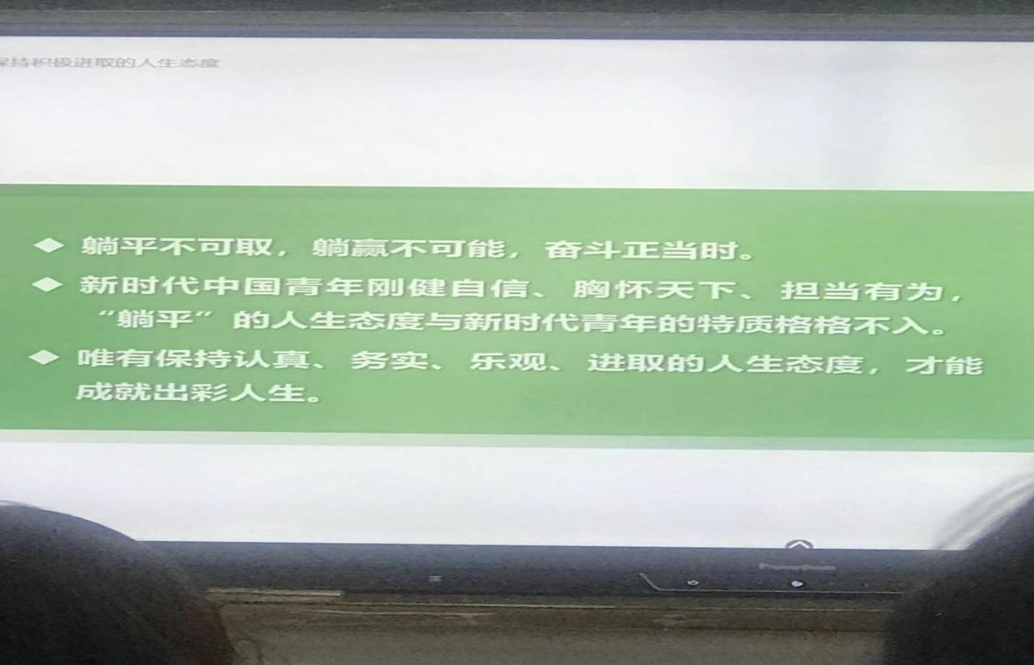

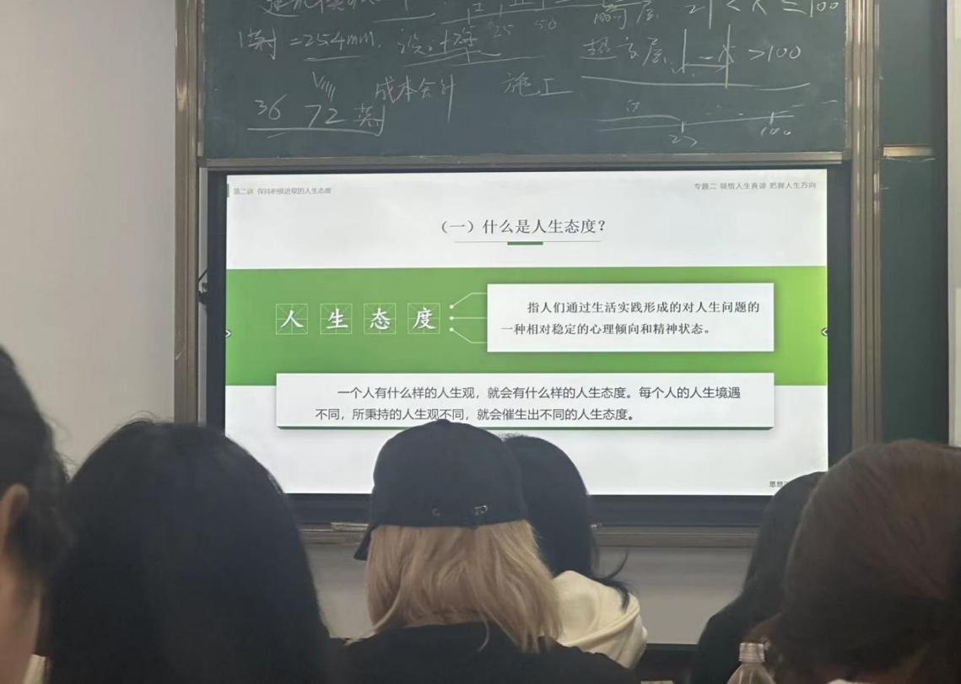

接下来心理老师又讲到了怎样实现中国梦：

实现中国梦分为四个阶段。①每个人都为美好梦想奋斗,才能汇聚起实现中国梦的磅礴力量。

②响应觉的号召：在新中国的广阔天地忘我劳动，艰苦创业。

③青年一代团结起来，争当改革先锋，为祖国繁荣富强开拓奋进，說意创新。

④接过历史的接力棒用臂膀扛起如山的责任，用青春和汗水创造奇迹。

政治老师的课能够调动我们的上课兴趣，让我们能高效率的听课，遇到不解的地方会举例说明。带着激动的心情听完课感触颇深，心理老师对这一方面有自己独到的见解，从老师的谈吐和讲课风格就可以看出。课堂讲义也做的很好，字体美观大方，而且图文并茂，整洁规范，让后排的同学也能看到。

福州软件职业技术学院

容艺影视产业学院2023级数字媒体艺术设计4班

课程：思想道德与法治

授课教师：张芳

学习时间：2023年11月7日

学习时长：二节课时

学生姓名：朱卓琳

思想道德与法治

本节课上课的内容为思想道德与法治第二章《追求远大理想坚定崇高信念》中第一节《理想信念的内涵及重要性》这部分内容。

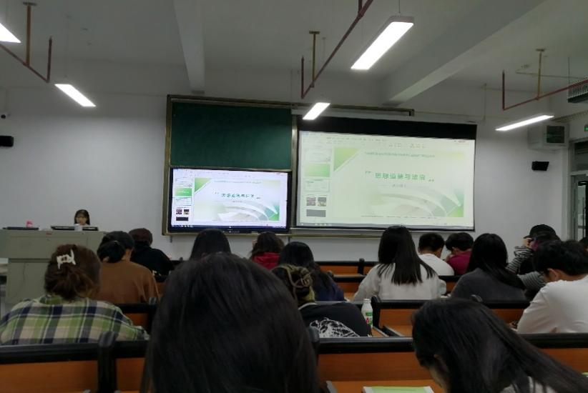

一、什么是理想信念

（一）理想的内涵与特征

理想的内涵：理想是人们在实践中形成的、有实现可能性的、对未来社会和自身发展目标的向往与追求，是人们的世界观、人生观和价值观在奋斗目标集中体现。

理想的特征：①理想具有超越性。理想在现实中产生，但它不是对现状的简单描绘，而是与奋斗目标联系的未来的现实，是人们对未来美好生活的憧憬和期待。

②理想具有实践性。理想的实现，同样也离不开实践。人们只有在改造客观世界和主观世界的实践过程中才能化理想为现实。理想在实践中产生，在实践中发展，而且也只有在实践中才能得以实现。③理想具有时代性。不仅体现为它受时代条件的制约，而且体现为它随着时代的发展而发展、随着社会的发展进步，随着对社会发展规律和人的发展规律认识的逐步深化，人们也会不断地调整、丰富和发展自己的理想。

（二）信念的内涵与特征

信念的内涵：信念同理想一样，也是人类特有的精神现象，信念是人们在一定的认识基础上确立的对某种思想或事物坚信不疑并身体力行的精神状态。信念是认知、情感和意志的有机统一体，为人们矢志不渝、百折不挠地追求理想目标提供了强大的精神动力。

信念的特征：①信念具有执着性。信念因其执着而为信念。坚定的信念使得人们具有强大的精神定力，不为诱惑所扰，不为困难所惧。② 信念具有支撑性。任何一种理想的实现都不是轻而易举的，会遇到各种各样的困难和波折，人必须有坚定不移的决心和坚忍不拔的意志，才能不断战胜困难，把理想变为现实。③信念具有多样性。不同的人由于社会环境、思想观念、利益需要、人生经历和性格特征等方面的差异，会形成不同的信念，同时一个人在社会实践中会形成不同类型和层次的信念，并由此构成其信念体系。

二、理想信念是精神之“钙”

理想信念的作用; ①理想信念昭示奋斗目标。人生是一个在实践中奋斗的过程，要使生命富有意义，就必须在科学的理想信念指引下，沿着正确的人生道路前进。只有树立起崇高的理想信念，才能够解答好人生的意义、奋斗的价值以及做什么样的人等重要的人生课题。②理想信念催生前进动力。志向高远，便力量无穷。一个人有了崇高定的理想信念，才会以惊人的毅力和不懈的努力成就事业。 我们应当重视理想信念的选择和确立，努力树立科学崇高的理想信念，使人生道路越走越宽广，使宝贵的人生富有价值。③理想信念提供精神支柱。理想信念是一个人在精神生活领域“安身立命”的根本。没有理想信念的支撑，人的精神世界就如同无根之木、无基之塔。 同学们要在坚定理想信念上下功夫，为人生的发展筑牢信仰之基，补足精神之钙，把稳思想之舵。④理想信念提高精神境界。理想信念是衡量一个人精神境界高下的重要标尺。

思政课上张芳老师的课程给我们很大启发，让我们受益匪浅。张老师应用多事例结合课程讲述，让思政课程不枯燥不乏味，而是生动有趣，引人深思。课程中多穿插名人事例等引发同学们的思考，还采用提问等方式让同学们大胆表达自己的想法。教学ppt设计大方有趣，教学结构完整，教学设计合理，教学方式灵活，合理利用多媒体进行教学，具有课堂教学实效，本堂课让我受益良多。

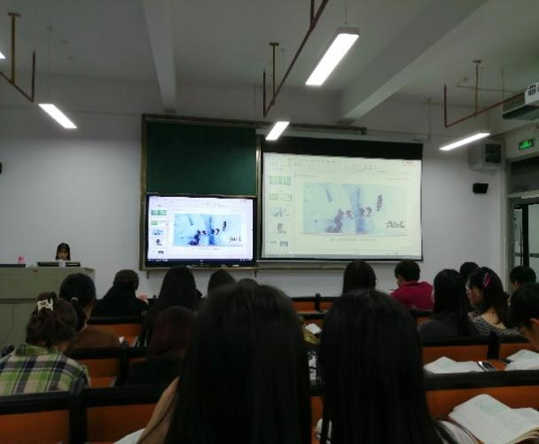 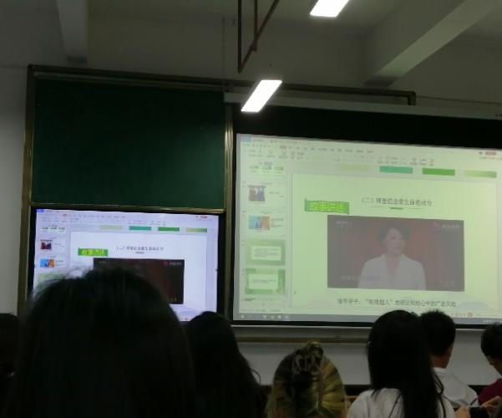

福州软件职业技术学院

游戏产业学院2022级数字媒体技术3班

课程：网页美术

授课教师：刘雨奇

学习时间：2023年11月1日

学习课时：四节课时

学生姓名：陈明浩

网页美术

本学期我们开启了网页美术的实用课程,就是开始了对Ps的系统综合性的学习，经过几个星期的学习，让我对ps的功能大为改观，推翻了之前停留在Ps 只是在抠图合成的刻板印象。跟着老师的步骤一步一步把基础打好。当下，有关于Photoshop教程的书籍有很多，也正说明这个软件在生活工作中应用的普遍性，所有与图形图像有关的工作领域都离不开 Photoshop，再加上Adobe 公司一直都在不断地改进这个软件，Photoshop已经成为一款经典出众的软件。当然，仅仅听取老师的讲解的内容远远不够，还需要自己课下的练习学习。其中 Photoshop 的操作基础与项目实训的过程是目前来说联系的比较多的。其中包含目前在练习的字体设计与海报招贴设计，这几种是平面设计领域中最常见的一种艺术设计形式，当然后续还有一些是关于影视特效的项目实训以及产品的画面美化人像精修等，都是可以依靠 Photoshop来完成，功能很强大。趁着有精学Photoshop的课程的机会，我对此抱有浓厚的兴趣，下定决心去学习，就我目前所学习的内容来看，Photoshop 的基础操作有选区的创建以及操控，图层{类型，样式，混合模式}，图像的绘制{画笔工具，修复工具，仿制图章工具，橡皮擦工具，渐变工具，模糊工具,减淡工具，钢笔工具，减淡工具，文字工具}，图像的调整{图像的色彩模式调整，图像的大小，角度的调整}蒙版与通道{蒙版的分类与基础操作，通道概述，利用通道抠图与调色}艺术滤镜{滤镜的分类与基本操作}，以及大量的实践操作案例，快捷键的出来。为以后自己独立使用Photoshop打下坚实基础。经过这次对Photoshop 的系统学习，让我更为全面的了解了这个ps。也对自己未来在平面设计方面的发展的有了一个全新的定位，使用Photoshop作图的过程是一种磨练耐心的过程，图形要细致，就要耐心的细心的去作图，这样的过程即增强了我的耐心也提高了我的绘制能力

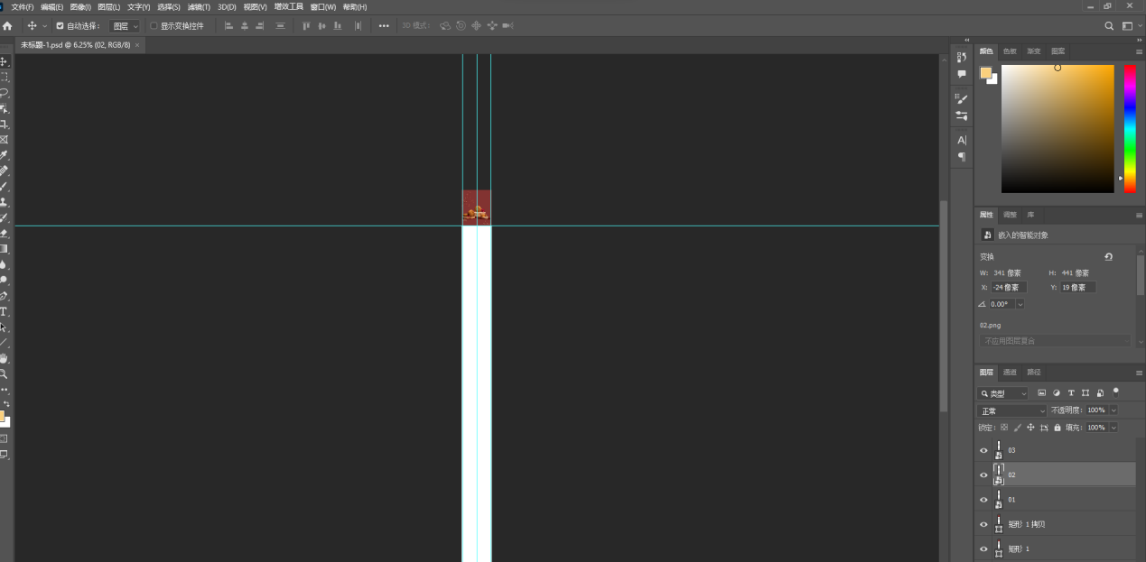

福州软件职业技术学院

游戏产业学院 2022级数字媒体技术4班

课程：网页美术设计

授课教师：刘雨奇

学习时间：2023年10月17日

学习时长：三节课时

学生姓名：江烨婷

## 设计

这学期我们开设了网页美术设计这门课程。在之前我只是对PS有了基本的了解，这门课程提升了我的PS技能，让我对PS的了解更加深刻。网页美术设计是以美术设计为先导的新媒体艺术，是一种运用美术原理及美术手段完成的视觉美术，也是一种综合设计艺术。我认为，网页美术设计是非常贴近我们的生活的，我们常常使用的软件中就能见到它的身影，例如淘宝的推荐页面和店铺页面设计，都与网页美术设计相挂钩。

这节课的任务是跟着老师做店铺的图。老师通过共享屏幕向我们展示，我们跟着老师的节奏一步步作图。老师在讲完一部分的时候，会给我们留时间做，然后下来观察并指导我们，这样的方式对我这种有时候会因为一些问题跟不上进度的来说是好的。除此之外，老师在让我们作图之前，也会讲有关于这门课程的一些内容和知识点，让我们更加了解“网页美术设计”这门课程。老师用适当的互动方式展开课堂，也提高了同学们的课堂参与度，让同学们都参与进来，更好地理解这门课程的需求及知识。

我不了解PS的时候，认为PS只是一个作图软件，但是在了解过PS并深入学习后，发现这个软件的用途比我想象的还要多，里面蕴藏的知识也是我从来没联想到的。在学习的过程中，我不仅学会了使用软件的基本操作，还从许多设计案例中得到灵感，在跟着作图的过程中，学习设计思路，从而结合生成自己的想法，在以后实操的时候，运用到其中，逐渐形成自己的风格。我个人认为对于设计来说，设计思路比操作方法更重要，因为大多数的操作都是基本操作，就算有不会的也能在网上找到解决办法，但独特的设计思路是学不来的，所以我会更用心地学习，在日常生活中多看其他优秀设计师的作品，多进行实操，从而提升我的设计能力和水平。

在学习的过程中少不了老师的指引。老师的指导方式是非常重要的，这种将教学与实践相结合的方式对大多数人来说是合适的，感谢老师的辛苦付出和栽培。

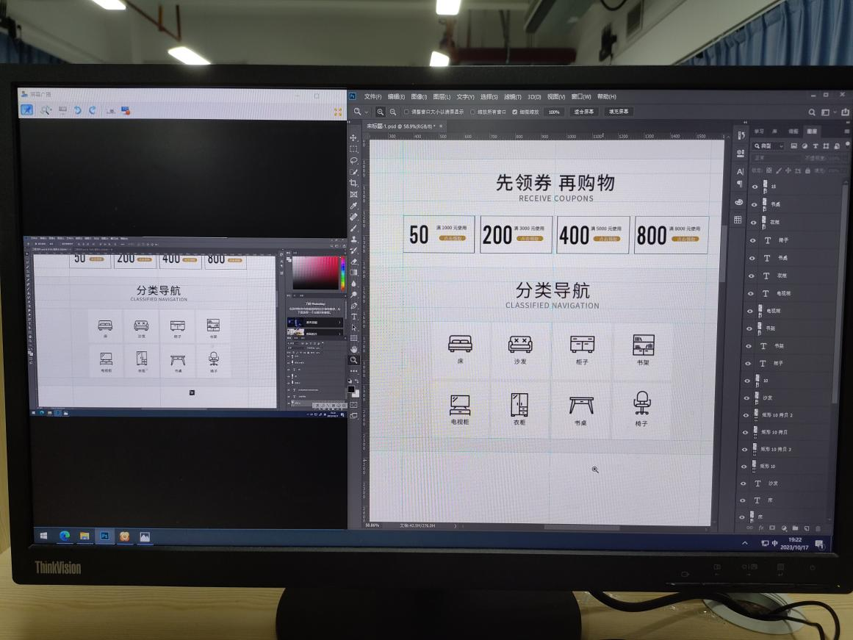

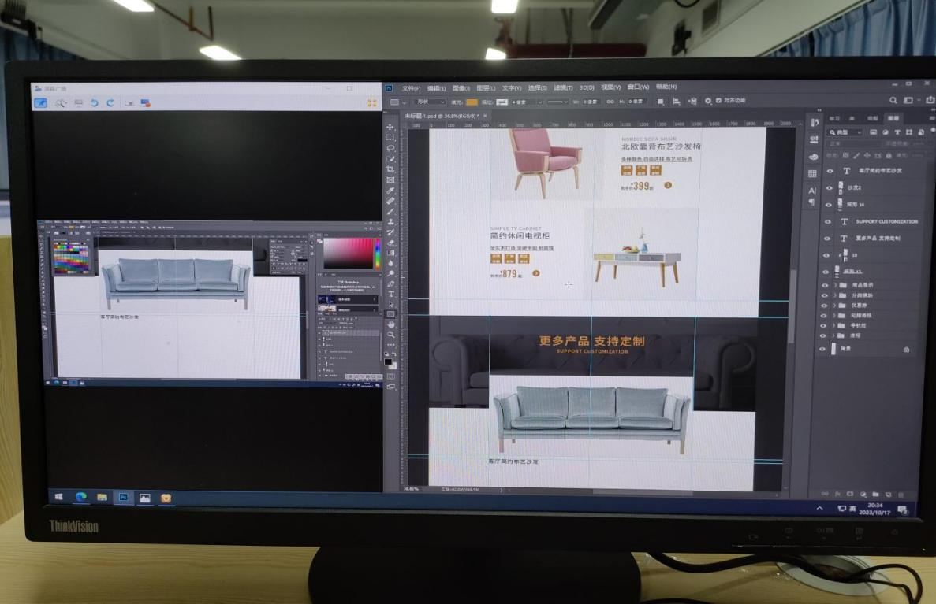

福州软件职业技术学院

游戏产业学院 2022级 数字媒体技术4班

Illustrator课程的学习

我作为一名游戏产业学院数字媒体技术4班的同学，在赵丹薇老师的指导下，开始了Illustrator课程的学习。这门课程让我对矢量图形设计有了更深入的了解，也让我对数字媒体技术的未来发展充满了期待。

在今天的课堂上，赵老师向我们介绍了Illustrator的基本概念和主要功能。她通过生动的案例和实用的操作演示，让我们了解了如何使用Illustrator进行矢量图形设计和图形处理。我逐渐意识到，Illustrator不仅是一个功能强大的矢量图形设计软件，还是一个广泛应用于游戏开发、广告设计、数字出版等领域的重要工具。

在课程中，赵老师还带领我们进行了一次创新性的课改尝试——小组合作设计项目。我们被分成几个小组，每个小组需要合作完成一个MBE风格图标的设计任务。在这个过程中，我不仅学会了如何与同学们合作，还学会了如何从不同的角度思考问题，寻找最佳解决方案。这个课改尝试让我深刻体会到了团队合作的重要性和创新性，也让我对Illustrator软件的应用有了更深入的认识。

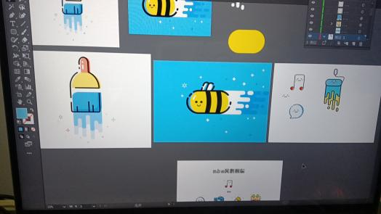

在学习实践中，我尝试使用Illustrator软件进行个人创作。我设计了一个自己的MBE风格图标，用来代表我在游戏开发领域的专业能力。这个过程中，我不仅学会了如何运用Illustrator的各种功能，还学会了如何从用户的角度出发，设计出符合主题和玩家喜好的图标。这个实践让我更加深入地理解了矢量图形设计的基本原则和方法，也让我更加自信地面对未来的学习和职业发展。

通过一周的线上学习，我对本专业的所有课程有了更全面的了解。我深刻体会到，数字媒体技术已经成为现代社会不可或缺的一部分。而矢量图形设计作为数字媒体技术的一个重要分支，其发展前景也是非常广阔的。我相信，随着技术的不断进步和创新，数字媒体技术的未来将更加美好。

在赵老师的指导下，我不仅掌握了Illustrator软件的基本操作和方法，还对数字媒体技术的未来发展有了更清晰的认识。我相信，在未来的学习和工作中，我将能够更好地运用所学的知识和技能，为数字媒体技术的发展做出自己的贡献。

总之，这一周的学习让我收获颇丰。我不仅学会了如何使用Illustrator软件进行矢量图形设计，还学会了如何与同学们合作、如何从不同的角度思考问题、如何自信地面对未来的学习和职业发展。感谢赵老师的悉心教导和同学们的帮助支持！

在未来的学习中，我将继续保持热情和动力，不断追求卓越！



福州软件职业技术学院

游戏产业学院2022级数字媒体技术5班

课程：影视剪辑

授课教师：何湘楠

学习时间：2023年11月16日

学习时长：四个课时

学生姓名：沈鹏

在今年的秋季学期，我们学习了Premiere Pro这门课程。这是我们专业的一门核心课程，主要介绍了Premiere Pro的基本概念、思维、剪辑和蒙版等内容。在课程的学习中，我不仅学到了很多专业知识，还有更多的思考和感悟。

首先，这门课程的讲解方式让我印象深刻。授课老师采用了多种教学手段，包括PPT讲解、案例分析、小组讨论等，让我们更好地理解了课程内容。特别是在讲解Premiere Pro的剪辑和思路时，老师通过视频剪辑的方式，让我们更加直观地了解了Premiere Pro的剪辑情况。同时，老师还鼓励我们提出自己的看法和问题，让我们更加积极地参与到课堂中来。

其次，这门课程的内容也让我受益匪浅。在课程的学习中，我不仅了解Premiere Pro的基本知识和原理，还有更多的思考和感悟。例如，在学Premiere Pro的运行和管理时，我不仅了解了Premiere Pro的效果控件，还深入思考了如何更好地管理和储存视频文件。此外，课程还介绍了视频的历史和发展趋势，让我更加深入地了解了视频行业的发展和前景。

在学习这门课程的过程中，我还深刻体会到了教师的精心设计和线上教学互动的重要性。在课程的学习中，教师不仅注重知识的传授，还更加注重我们的思考和实践能力的培养。例如，在讲解视频剪辑时，教师让我们自己设计视频的模型，让我们更加深入地了解了视频剪辑的思路和操作情况。此外，教师还经常与我们进行线上教学互动，及时解答我们的问题和疑惑，让我们更加积极地参与到学习中来。

在学习这门课程的过程中，我还深刻认识到了学习指导和探讨的重要性。在课程的学习中，教师经常给我们进行学习指导和分析，帮助我们更好地理解和掌握课程内容。同时，我们也经常进行小组讨论和交流，分享自己的看法和经验，让自己更好地掌握知识。通过这些学习指导和探讨，我不仅掌握了更多的知识，还有更多的思考和感悟。例如，在学习Premiere Pro时，我不仅了解了Premiere Pro的基本知识，还有更多的思考和感悟。例如，在学习视频剪辑的历史和发展趋势时，我不仅了解了视频行业的发展和前景，还有更多的思考和感悟。

最后，我想总结一下我在Premiere Pro课程的学习实践与感悟。通过这门课程的学习，我不仅掌握了更多的专业知识，还有更多的思考和感悟。同时，我也深刻认识到了教师的精心设计和线上教学互动、学习指导和探讨的重要性。在未来的学习和工作中，我将继续努力学习和思考，不断提高自己的专业素养和实践能力。

总之，Premiere Pro课程是一门非常重要的课程，通过学习这门课程我受益匪浅。我相信通过不断努力和学习，我一定能够成为一名优秀的剪辑师为影视行业的进步和发展做出贡献。

福州软件职业技术学院

游戏产业学院2022级数字媒体技术5班

课程：影视剪辑

教师：何湘楠

学习时间：2023年10月2日

学习时长： 4个课时

学生姓名：吴晟源

剪辑在电影、电视创作中具有不可或缺的地位，作为影视艺术的重要组成部分，是在电视电影的发展过程中应运而生，并逐步完善的。同时剪辑艺术的进步，又极大地影响和推动了影视技术的提高和发展。影视剪辑的功能和作用，用一句话就可以概括，即:准确、合理、有丰富蒙太奇思维的剪辑，能够增强电影、电视的艺术表现力和感染力。反之，不准确、没有蒙太奇思维、随便的剪辑，就会削弱甚至破坏电影、电视的艺术表现力和感染力。

这是我整个学习生涯第一次接触影视剪辑的课程，影视剪辑把我带入了一个新鲜的世界，颇具动感的画面，强大的功能都把我深深地吸引住了。以前看到别人做的视频，精彩无限，自己却只有羡慕的份儿。现在有老师给我们讲解影视剪辑并且教学，当然要做到认真学习，好好把握这次机会。老师详细地为我们讲解了pr的各项功能，加上实际的操作，让我们对影视剪辑有了初步的了解，对各项操作也有了一定的认识。任何事情都是看起来容易做起来难，影视剪辑也是如此，它包含很多方面的内容，有安装，录制，剪辑，转码等。每个方面又涉及到很多的操作，这就要求我们不断地尝试和摸索，在实践中熟悉和掌握各项操作。俗话说“实践出真知”，动手操作、投入其中，可以提高自身视频制作的能力，可以让制作出来的视频有声有色，夺人眼球。

通过本课程的学习，我感觉我对影视剪辑了解了很多。在接触之前以为很难，因为这是个一比较专业的软件处理工具。起初是完成任务的心态去学习它，但是深入学习了解之后，觉得pr是一个非常有意思的软件。在学习的过程中，我会将比较复杂的地方做，然后反复练习。学习影视剪辑，不仅增加了我们的一项基本技能，还增长了我们的知识，拓宽了我们的眼界，丰富了我们的业余生活。在科学技术日新月异的时代背景下，作为当代大学生，我们更应该做到全面发展，积极进取，不断提升自己各方面的技能，为将来步入社会做好准备。

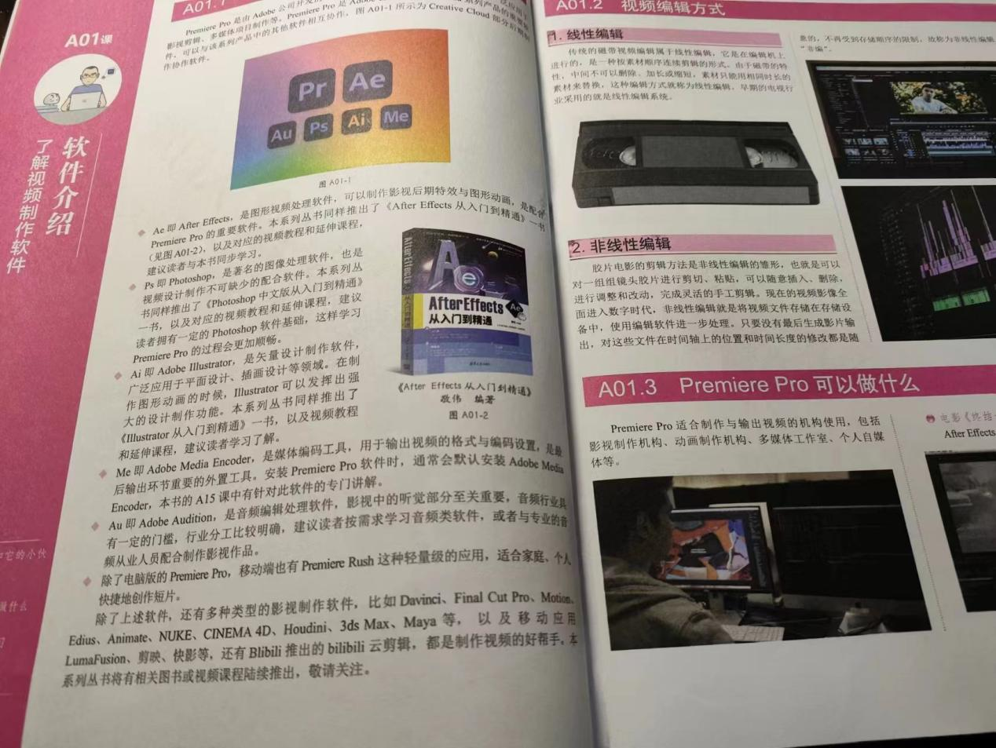

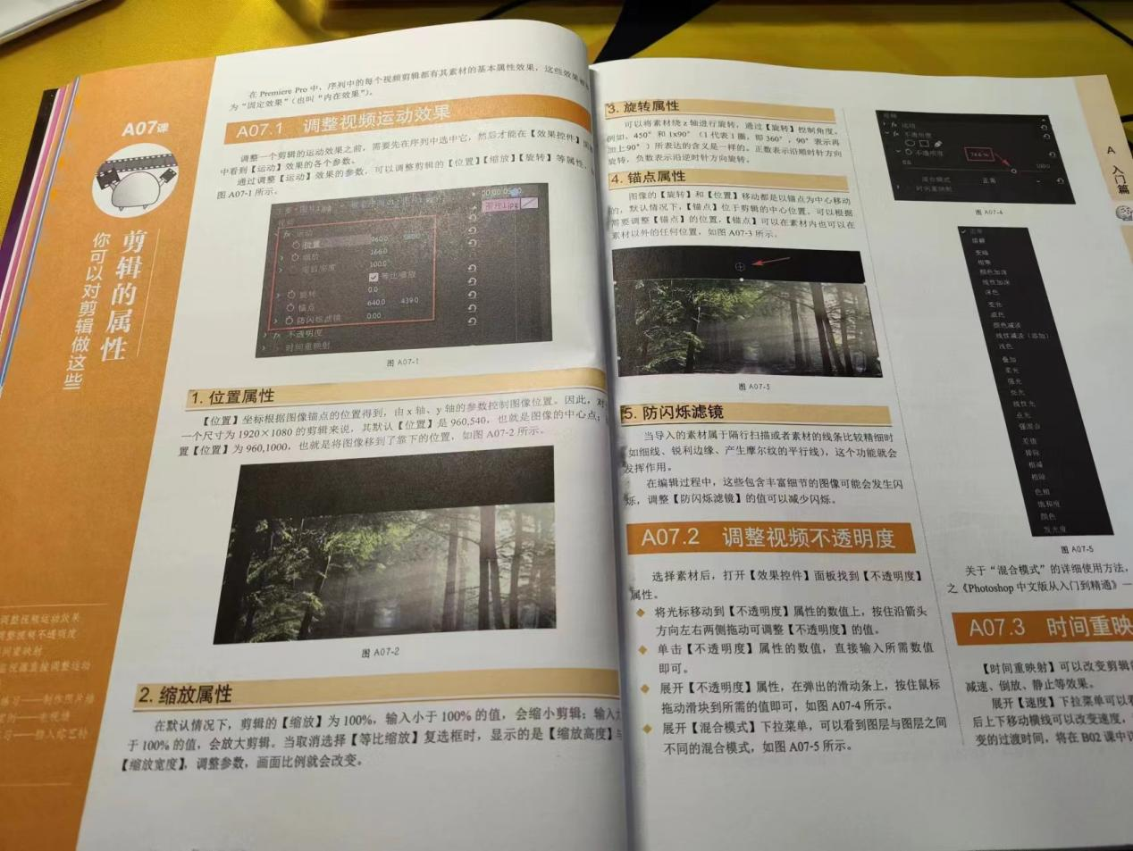

福州软件职业技术学院

游戏产业学院2022级数字媒体技术3班  
课程：视觉编排

授课教师：林鑫  
学习时间：2023年10月18日  
学习课时：四节课时  
学生姓名：王睿

视觉编排

因为一直对美术设计感兴趣，当我第一次接触视觉编排课程时，我就已经体会到了这堂课带给我的乐趣。所以，我打算介绍一下视觉编排这节课的学习案例，授予我们这节课的是刘玥灵老师。这堂课的学习课时是每周8课时，一节课4节，每次老师都会给我们在前两节课进行课堂的演示，并且很清楚的向我们介绍视觉编排中，排版、设计等案例图片介绍。这节课对于我来说是一种审美的提升课。用的工具主要是Adobe Illustrator，打开该软件之后，新建根据我们需要的一定大小的画板，在画板上进行矩形选框，可以利用点、线、面等进行自己的图形设计，也可以寻找外部资源，在外部资源中进行图像的复制，然后粘贴到Adobe Illustrator中，根据自己的设计思路进行多个图片的编排。也可以借用Adobe Photoshop软件进行图片处理，将我们需要的图片素材利用魔棒工具或者锁套工具进行切割，抠画。然后移至Adobe Illustrator中进行编辑。其实并没有这么困难，只要上课认真听老师的解读，多寻找一些自己的灵感。

在中期的学习中老师不仅在技巧上给我们进行讲解，也对我们的设计思路设计审美上做出了深刻的指导，告诉我们，设计就是将自己的想法传达给他人，当然在以后我们就要思考他人的想法，做到设计不仅表达了自己的想法，还能够让他人满意。我们在中期利用PS以及AI进行了结合，学习到了更多的东西，让我对广告类，设计类的这种兴趣上有了更大的提升。

老师为了提高我们的基本内容，一直循序渐进，跟我们讲了很多道理，我觉得，兴趣是最大的老师，我们应该努力学习专业知识，提高自我的兴趣。不管是那一科。我们都应该带着热情努力学习。

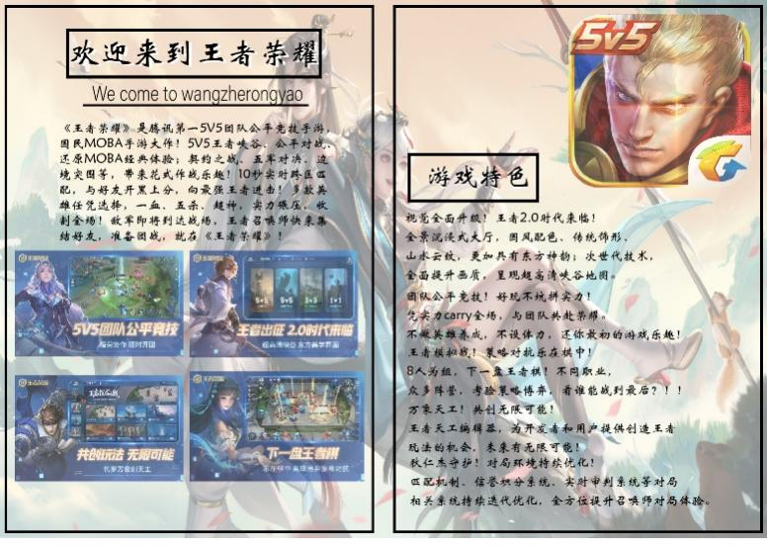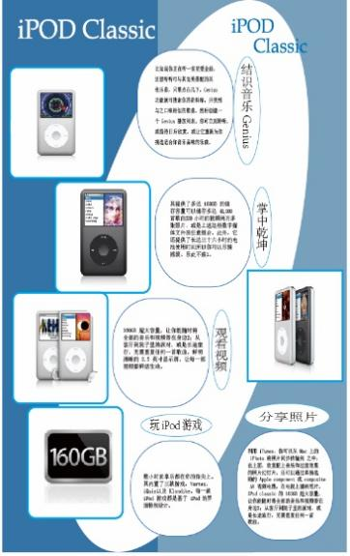

福州软件职业技术学院

学院：游戏产业学院 2023级室内艺术设计专业2班

课程：美育

授课教师：孔春霞

学生：赖毅鑫

上完美育课，对于课程内容的剪纸让我仿佛进入到了一个全新的世界，在孔老师的指导下。一把剪刀，对着折好的红宣纸一刀两刀三刀，一个囍字便出现在我眼前，让我眼前一亮。我没法理解为什么简单的几刀能有怎么好的字剪出来，但这却让我眼越发好奇。

中国剪纸是一种用剪刀或刻刀在纸上剪刻花纹，用于装点生活或配合其他民俗活动的民间艺术。在中国，剪纸具有广泛的群众基础，交融于各族人民的社会生活，是各种民俗活动的重要组成部分。其传承赓续的视觉形象和造型格式，蕴涵了丰富的文化历史信息，表达了广大民众的社会认知、道德观念、实践经验、生活理想和审美情趣，具有认知、教化、表意、抒情、娱乐、交往等多重社会价值。

在2006年5月20日，剪纸艺术遗产经国务院批准列入第一批国家级非物质文化遗产名录。 2009年9月28日至10月2日举行的联合国教科文组织保护非物质文化遗产政府间委员会第四次会议上，中国申报的中国剪纸项目入人类非物质文化遗产代表作名录。

课堂上同学们对此也很有兴趣，对于这门传统艺术的喜爱，在课堂上反响也很好，都体验并亲手制作了剪纸。

福州软件职业技术学院

学院：游戏产业学院

班级：2020级（五年专）数字展示技术2班

课程：CG手绘（贴图）

授课老师：王淑娴

学生：杨志轩

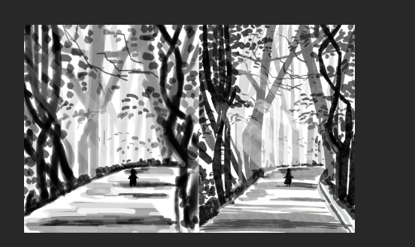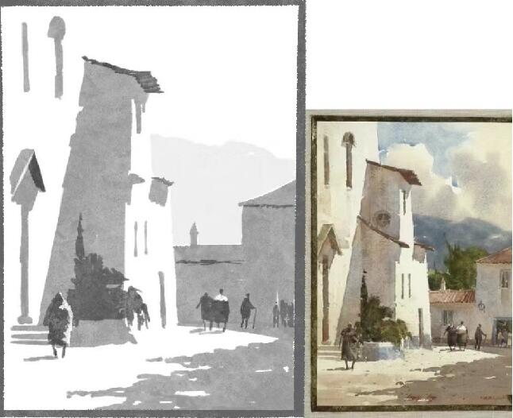

从开学到现在正是上课的俩周以来，我们班进行了PS的CG手绘画图制作，通过这俩次课堂学习我们理解了对称构图的形式在画图中，主体位于中心，非主体物置于两边，起平衡作用，画面被均匀分割，一般表达静态内容。均匀构图中给人以宁静感和平稳感，但又没有绝对对称的那种呆板，集中构图是主体物位于中心位置，而四周景物呈现朝中心集中的构图形式，起到聚集的作用，具有突出主体的鲜明特点，特异构图是在有序的构成要素中将少量的构成要素异化处理，以便得到明显、突出、醒目的视觉效果。研究物体的透视是指研究物体在上、下、左、右、前、后不同距离形的大小变化规律，即线性透视，也叫作几何透视，距离造成的色彩变化在动画场景设计中称为色彩透视，又叫空气透视。由于空气中的水汽、灰尘、烟雾等杂质对视线起到阻隔作用人的视觉只能看清一定距离限度内物体的形体与色彩特征。同样的物体近处的色彩看起来鲜明，距离越远的色彩看起来越灰暗。正确把握色彩的远近虚实能更好地增强画面的深度空间感。

最后，我想总结一下我在CG手绘课程的学习实践与感悟。通过这门课程的学习，我不仅掌握了更多的专业知识，还有更多的思考和感悟。同时，我也深刻认识到了教师的精心设计和线上教学互动、学习指导和探讨的重要性。在未来的学习和工作中，我将继续努力学习和思考，不断提高自己的专业素养和实践能不断进步。让我感受到CG手绘课程是一门十分重要的一门课程，通过学习这门课程我受益匪浅。我相信通过不断努力和学习，我一定能够成为一名优秀的剪辑师为影视行业的进步和发展做出贡献。

福州软件职业技术学院

游戏产业学院2023级游戏艺术设计UI2班

学生：林瑞萍

UI2班的课上小事

我是2023级游戏产业学院游戏艺术设计UI2班学习委员林瑞萍，在本周的学习过程中，能感受到老师们的认真负责，讲课语言干练，上课节奏紧奏思路清晰，和班级里的管理方法相结合，有教育意义。

在11月1号范逸如老师的设计造型基础课上，同学们认真学习素描基础。老师温柔有耐心对我们认真指导，同学们也积极提问，下图为张江枫和郭依依同学的课堂作业，我在素描属于毫无基础可言，但是在同学们的帮助下也有进步。刚开始很多同学连正方形都画不好，还有削笔。

但是这周下来同学们的作业完成得都很不错，在作业和课堂练习中得到了老师的赞扬，在画画过程中，没有人讲话打闹，要去卫生间大家也都是轻手轻脚，生怕打扰到别人，让我感受到了很浓厚的学习氛围，第一节课有的同学画具不齐全，大家也都是互帮互助，互相借来借去，有一次老师上课要求带超过30cm的尺子大部分同学都没有，刁帅煊等同学自告奋勇帮大家去超市购买，没有喊累毫无怨言。

在吴爱梅老师的线上心理课上，给人感觉层次分明，课堂活跃，同学们都提出自己的疑问例如为什么会梦游，说梦话等日常生活问题。老师也是十分开心，鼓励我们提问，为同学们解答 ，没有感到烦。在她的课我普及了很多知识，不单单是学习上的生活中的也很多 ，吴爱梅老师也建议如果同学们有心理障碍可以去心理咨询中心科普和沟通告诉了大家心理咨询过程已经方法。

在叶芬老师的大学英语线上课中,叶芬老师她会带动课堂学习氛围和发言利用小雅平台发帖，让大家发布自己的感受与对这个问题的看法。例如会问我们想去哪里旅游为什么下去这个地方 我们去过哪里 ，那个地方有什么特别之处，印象深刻和人文景观。会分享自己去旅游时的经历和趣事。如同朋友一般跟同学们交谈，但是毕竟还是线上课，有时候老师连麦，会出现同学接不上或者网络异常等问题，打断课堂不过是少数情况，

美育这个课程是自助在规定时间内在小雅平台自主完成,目前的情况大家都很自觉完成也有认真去观看视频，从任务的发布可以看出来了老师的良苦用心ptt很有趣、视频讲解很清晰。

数字经济这个课程因为后台还没处理好，我们班的小雅平台上还没有上过这个课程。

福州软件职业技术学院

游戏产业学院 2023级室内艺术设计 三班

课程：设计构成基础

授课教师：林巍

学生：阮于晏

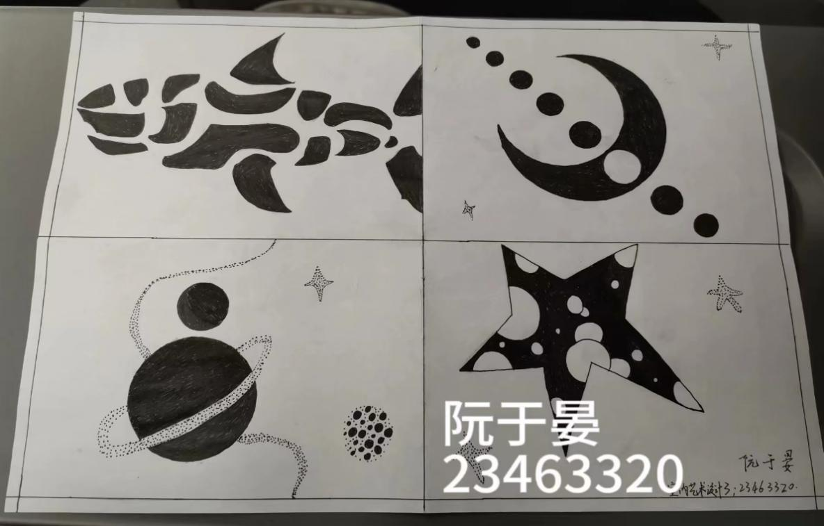

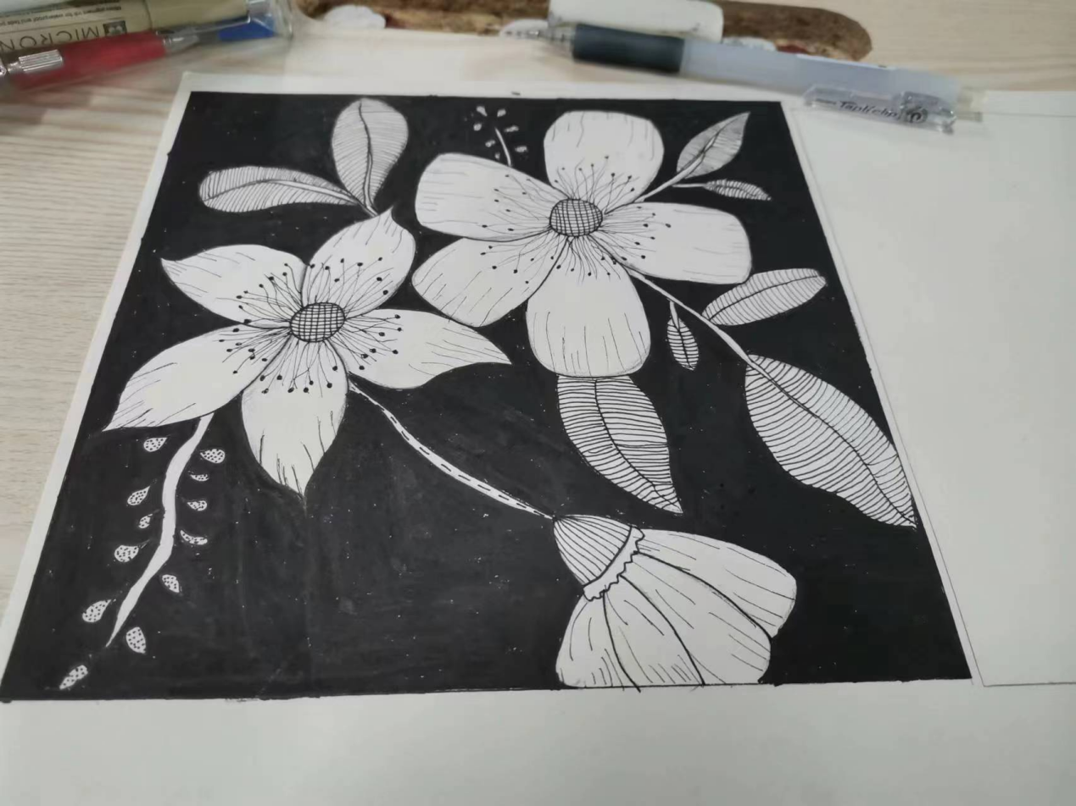

上这门课程，会发现艺术的基础是由点线面而构成，简约大气却不失优雅。在《点线面》的课程上，教师引导学生观察认识点线面的构成和特点，立体感、空间感。运用创新、夸张、变形、几何等艺术手段和多样的作画形式，注意线的流动性和面的协调性。同时提高学生对于美学的认识和审美度。

真正的设计是根据人类社会的需要,合理利用现有的条件、材料、技术,并研究人的生理、心理特征、所处环境及社会的结构和趋势。要从艺术文化学的角度审视工业产品设计。"从远古的洪荒年代起,直到现代文明的建立和发展,人们从来没有停止过对于造物的苦思冥想,和实际的造物活动。学习了这门课程也让我深刻意识到一个设计者应具备的能力:1、强烈敏锐的观察和感受能力是基础。要能够标新立异、不断创新。从设计的角度创造和突破约定俗成的观念和形式。2、发明创造的能力。应该突破固有的思维模式,从思维方法上培养成创新的习惯,并将其贯彻到设计实践中。3、专业设计能力。设计师要想把自己的创意表达出来,需要具备全面的专业能力,只有这样才能够实现设计观念,完成设计过程的操作。4、美学修养和鉴赏能力。美学与现代设计基本理论知识以及更广泛的边缘学科知识能使设计师拥有更加丰厚的美学修养,鉴赏能力的提高。5、对市场的预测和超前意识。应随时关注市场上的需求及变化,并要有对其进行调查、研究和科学预测的能力。并具备超前意识,从宏观来讲,应该对国际、国内的经济形势进行深入的了解,且能进行预测。从微观而言,对设计的物品的成本价格,销售前景要能够掌握。设计概论的学习是我们在校专业学生学习、理解设计的最重要、最便捷的途径。设计概论的学习能够最终提高我自己的认识能力与审美能力,也能提高我综合设计素,使我在设计实践中提高层次的重要途径。

同学们对于这堂课的反馈都很好，认为这堂课可以培养耐心和细心，也能提升自己的审美。学习成果在每一次课堂作业中也都有体现出来，同学们对于设计构成的掌握越来越灵活，学习态度认真，班级上课氛围有趣和谐。

福州软件职业技术学院

游戏产业学院2023级游戏产业虚拟现实2班

学生：朱冰冰

学习案例

我是2023级游戏产业虚拟现实2班的学习委员朱冰冰，在学习过程中能感受到每个课程带给我们的丰富内容，以及老师的细心与耐心和和能够让我们积极参与课堂上的听讲和回答问题，在学习《UnrealEngine4虚幻引擎》这一门课程带给我们学习了很多关于特效怎么做的方法，使我们对于这个课程感到了无比的新奇与有趣，邓亦菲老师也是特别的有耐心帮助了我们解决了对做一些特效的困惑会很有耐心的讲教。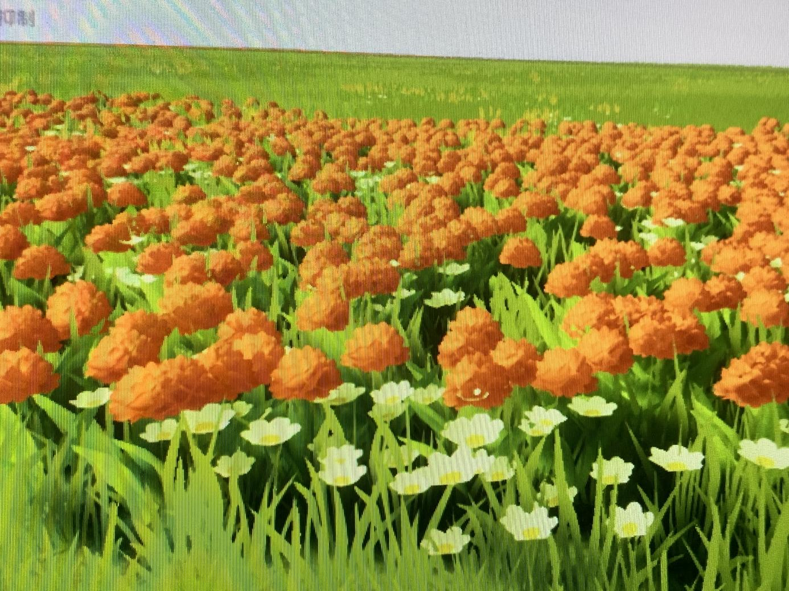对于《设计造型基础》这一门课程，同学们也是十分的投入在自己的作画上，虽然到后面画画会有一些枯燥，不过在每一周提交作业，都会很认真的画出一份完好的作品交上来，范逸如老师也是特别的细心会积极的帮助我们改画和教于我们如果怎样的去画好每一幅作品。

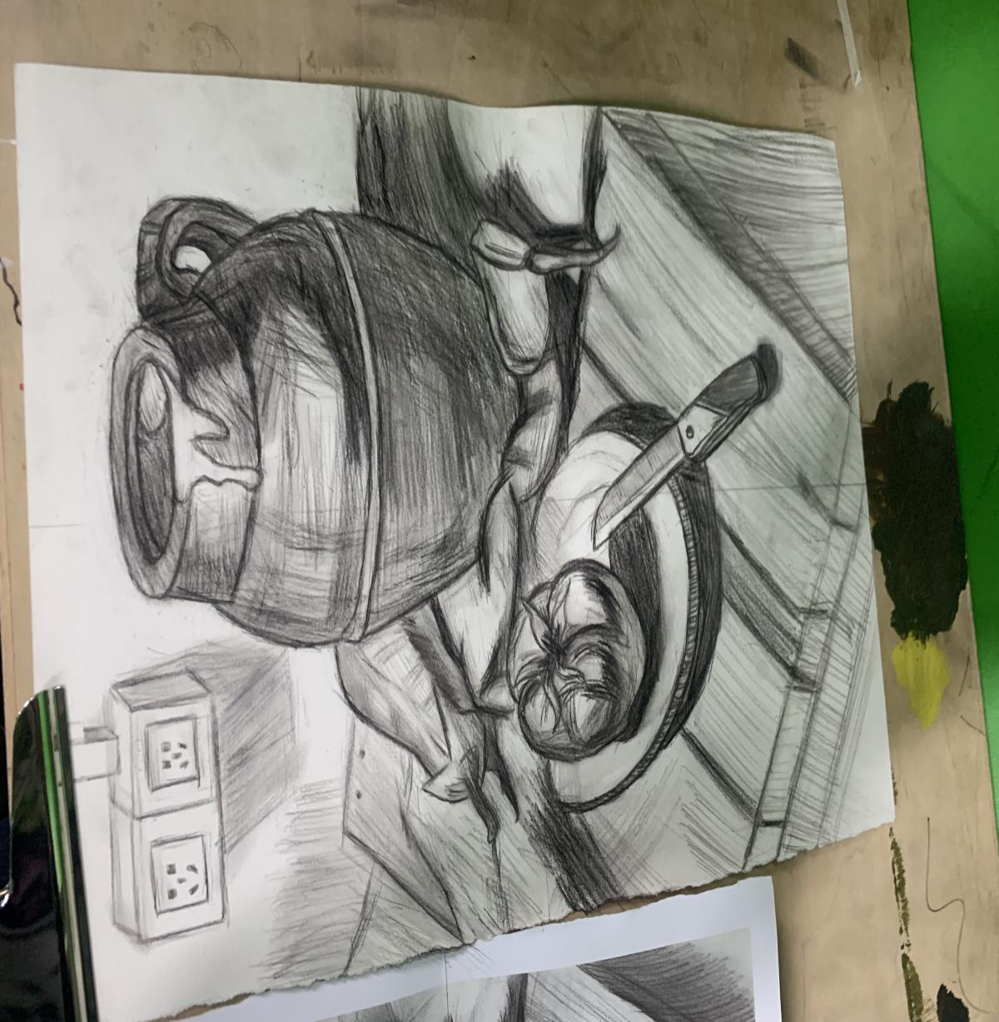

对其它课程也是一样每一位老师都很负责很耐心的讲解，让我们一开始对于不了解的课程一种迷茫感到现在的清晰感，这使我们对于这个专业越来越感兴趣。

福州软件职业技术学院

游戏产业学院2023级虚拟现实技术应用1班

课程：unreal engine 4

授课老师：邓奕菲

学生：缪瑞旭

学习案例

上完unreal engine 4这门课程，让我对电脑的认知更近了一步，我仿佛进入了一个新世界，在邓老师的指导下。键鼠的纷飞下，通过基本建模的拼接，地形的构建，材质的赋予，一个惟妙惟肖的场景就出现在我眼前，令我惊叹。我终于知道我们平常玩的游戏场景是怎么来的了，这使我对电脑有了浓厚的兴趣。

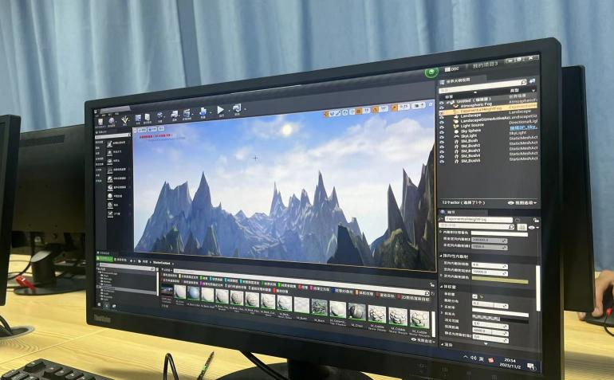unreal engine 4是一种场景构建工具，构建用于电影中的场景或类自由游戏的活动场地。但它不仅局限于游戏或者影视，还可以用于战略演练、三维仿真城市建设、建筑设计，一切可以用三维仿真表达、虚拟环境模拟的行业，都可以用unreal engine 4来进行模型表达、场景构建、动态仿真。其推动了经济，科技发展，具有重大的社会价值。

这节课在邓老师的带领下同学们都学的非常开心，老师的讲解有趣易懂，让我们对unreal engine 4的兴趣油然而生，让同学们体会到创造的魅力，感受数据在指尖的流淌，开阔视野，提升了对电脑的兴趣。在课堂上，同学们也都表现的非常感兴趣，对于这门课程的喜爱，在课堂上的反响也很不错，都亲自上手构建了自己的场景。

福州软件职业技术学院

游戏产业学院2023级室内艺术设计1班

授课教师：孔春霞

学生：兰敏

学习案例

我是2023级游戏产业学院室内艺术设计1班的学委兰敏，上周三由孔春霞老师为我们上了一节令人难忘的美育课。

孔春霞老师先是用精美的PPT，向我们介绍了剪纸的由来以及形式种类，让我们欣赏了很多优秀的剪纸作品，和我们一起讨论创作方法、过程、角度，引导我们从造型、色彩、技法、构图、文化背景等方面进行了解，还给我们演示了一番。一张简单的红纸，在孔春霞老师看似随意的几刀裁剪下，就变成成了一个精美的图案。纸张在孔春霞老师都手下仿佛被赋予了灵魂，栩栩如生。她还给我们仔细讲解了囍字的裁剪步骤和方法，给我们分发了剪刀和红纸，让我们动手实践。同学们一起按照老师讲解的一步步来，只消三步，一张张精美的囍字就出现在同学们的剪刀之下。

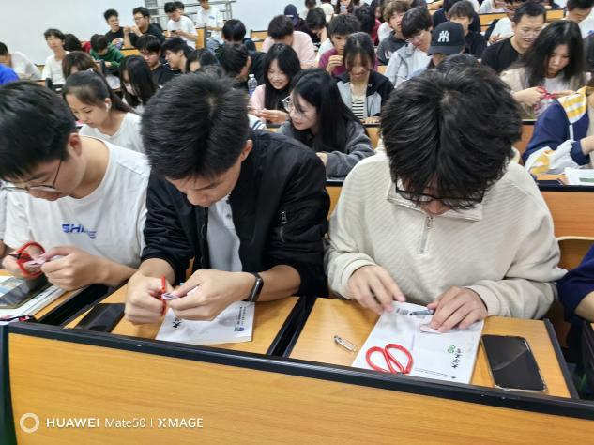 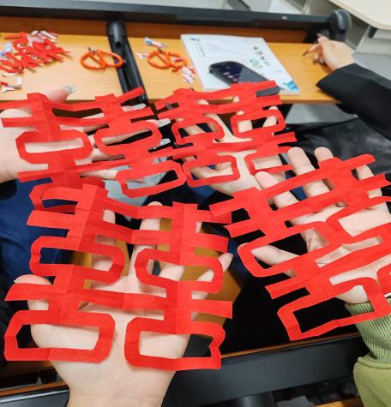

同学们都十分的认真。同时，还有小部分失误的同学，孔春霞老师也会细心的引导。这节课，大家都上的很认真，玩的很开心。我们简单了解了剪纸这项非物质文化遗产，同时让我们动手实践了一下剪纸。

这节课在孔春霞老师的带领下，同学们都学的非常开心，老师的讲解生动有趣，让我们对剪纸的兴趣油然而生，让同学们体会到剪纸艺术的魅力，感受非遗文化的艺术之美，开阔视野，助力我们形成创新、实践、合作的意识，提升了美术学习的兴趣，陶治情操。同时，孔春霞老师也给予了我们动手实践的机会，当我们在实践中，充分发挥想象和创意，创作出美观的剪纸作品。

福州软件职业技术学院

学院：智能建造产业学院 2022级建设工程管理1班

学生姓名：兰蔚铭

课程：平法识图

授课教师：罗三秀

学习时间：2023年11月1日

学习时长：2个课时

平法识图

1. 课程概述

**《平法识图》是建筑工程技术专业的一门核心技能课程。建筑工程技术专业主要的就业岗位施工员，对结果施工图的识读有着非常严格的要求，建筑工程土建项目从施工准备到竣工验收的全过程，掌握混凝土结构平法施工图识读是建筑工程技术专业从事职业工作必备的基本素质和能力，钢筋混凝土结构平法实体图识读具有实践性强，专业性强，责任重大等特点，因此对培养学生的专业能力、学习能力、动手能力、分析能力、合作能力、沟通能力等素质都有良好的促进作用。**

1. 课堂总结

这学期里我们学习了关于平法识图的知识，通过一段时间的学习，对平法识图有了一些新的认识和看法，通过老师的讲解、课本的介绍加上自己的查阅也进一步学习到它给人们带来的便利和价值，平面表示法，是指混凝土结构施工图平面展示方法制图规则，整体直接表达在各类构件的结构平面布置图索引出来，再逐个绘制配筋详图的繁琐方法，学习平法图应在理解的基础上与实际的工作相结合进行分析加以运用，这样才能真正领悟平法的真正内涵。平法制图适用于各种现浇混凝土结构的柱、剪力墙、梁等构件的结构施工图是混凝土结构施工图设计方法的重大改革。

1. 心得体会

在平法识图过程中，我们要结合平时所学的知识，以及老师在平时课堂上的拓展，我们要用基础知识，熟用到工程图的每个细节中。认真地对待识图作业，要做到的严谨、仔细。同时我们也要持有想象与创新能力，想象深入到平面图中，把握好各个建筑功能和构造，在创新上，可以创造一种新的建筑体系，表达最新的建筑美、艺术美，识图也是基础知识深浅的反映。

一般建筑工程图样，为了清晰而简明地表达物体的形状，我们可以想象将物体剖开或断开，从而得到物体的剖面图和断面图。其中剖面图可表达物体内部形状和结构，断面图则是用来表达物体中某一局部的断面形状。根据这两点，我们可以更清楚了解建筑内部的结构，我们就可以在面对图纸在心里得到建筑物的图形大概。

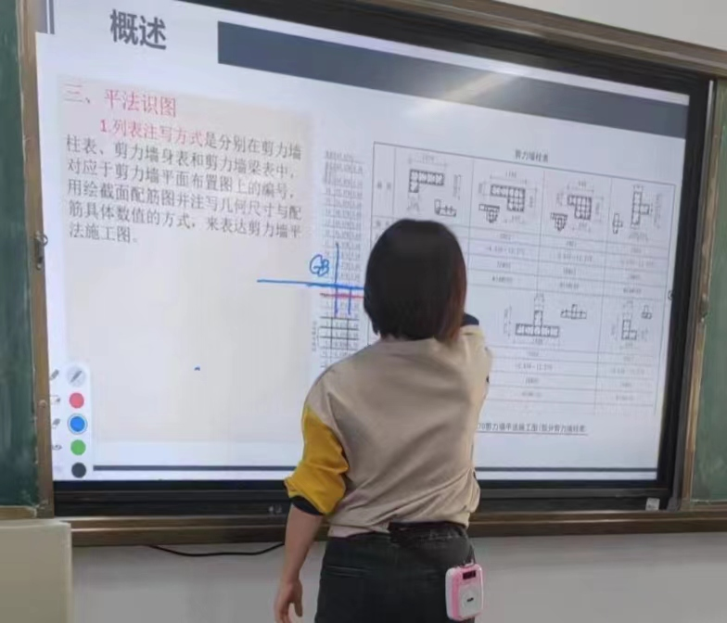

福州软件职业技术学院

智能建造产业学院2023级智能建造技术3班

课程名称：思想道德与法治

授课教师：苏莉佳

学习时间：2023年10月31日

学习时长：4个课时

学生姓名：税勇嘉

有关《思想道德与法治》的心得体会

今天，学校老师给我们上了堂《思想道德与法治》课后，我对它有了更深刻的理解，使我认识了什么是《思想道德与法治》，弄清楚了他们关系，我觉得思想就是我们面临无形的推人前进的压迫感！而道德就是我们的按照客观事实制订的解决问题的办法！它们的关系就是互补互促进的关系。

思想道德与法治课是高校思想政治教育的重要内容，是大学生的必修课，是对学生进行思想与道德教育的主要渠道和重要阵地，是道德素质教育的重要载体。为了丰富思想道德课的教学内容，改进课程的教学方法，提高教学效果，老师通过实时新闻进行生动的讲解，切实加强大学生思想政治教育工作的重要组成部分。

思想道德课是一门以马克思列宁主义、毛泽为思想、邓小平理论和三个代表重要思想为指导，以高校培养目标为依据，紧密结合国内外形势，紧密结合大学生的思想实际，对大学生进行比较系统的党的路线、方针和政策教育的思想政治教育课程它的草本任务是通过适时地进行形势政策、世界政治经济、国际关系草本知识的教育，帮助学生开阔视野，及时了解和正确对待国内外重大时事，使大学生在改革开放的环境下有坚定的立场、有较强的分析和适应能力。

首先我们认识到，思想政治左右我们的人生，对我们具有重要意义。史有识时务者为俊杰，今应为适时务者为俊杰。社会历史的大发展已决定了个人发展的最大环境、最大上限，制约着可选择度，决定着大学生成功的机率，影响很具体，也很深远．因此，我们应学会认识和把握机会。我们必须吃透思想的原意，懂得灵活变通，具备创新能力。与此同时，我们还应顺应形势与政策，发展自我：找准自己的发展目标，结合自己的优势，定位自己的方向及发展地位；依据个人目标，制定切实可行的方案，努力奋斗，构建知识结构体系，拓展素质，不断提高个人能力，打造出品学兼优的大学生。树立一个远大理想，做一个成功人士！

大学生应该树立好的人生观，人生观的主要内容包括对人生的目的、人生态度和人生价值等问题的根本看法。人生目的是人们在社会实践中关于自身行为的根本指向和人生追求。首先人生目的决定人生道路；人生目的决定人生态度；人生目的决定人生价值选择，人生目的会使人持有不同的人生态度。

开设《思想道德与法治》课非常必要。因为，高等学校形势与政策教育是高校大学生思想政治教育的重要内容，是提高大学生综合素质、开阔胸怀视野、增强责任感和大局观十分重要的方面，它使我们更深刻地认识了世界，认识了中国，认识了我们与世界的差距，以及我们自身的不足，使我在思想上迈进了一大步。

开设《思想道德与法治》课非常必要。因为大学生思想政治教育是很重要的，是提高大学生综合素质、开阔胸怀视野、增强责任感和大局观十分重要的方面，它使我们更深刻地认识了世界，认识了中国，认识了我们与世界的差距，以及我们自身的不足，使我在思想上迈进了一大步。

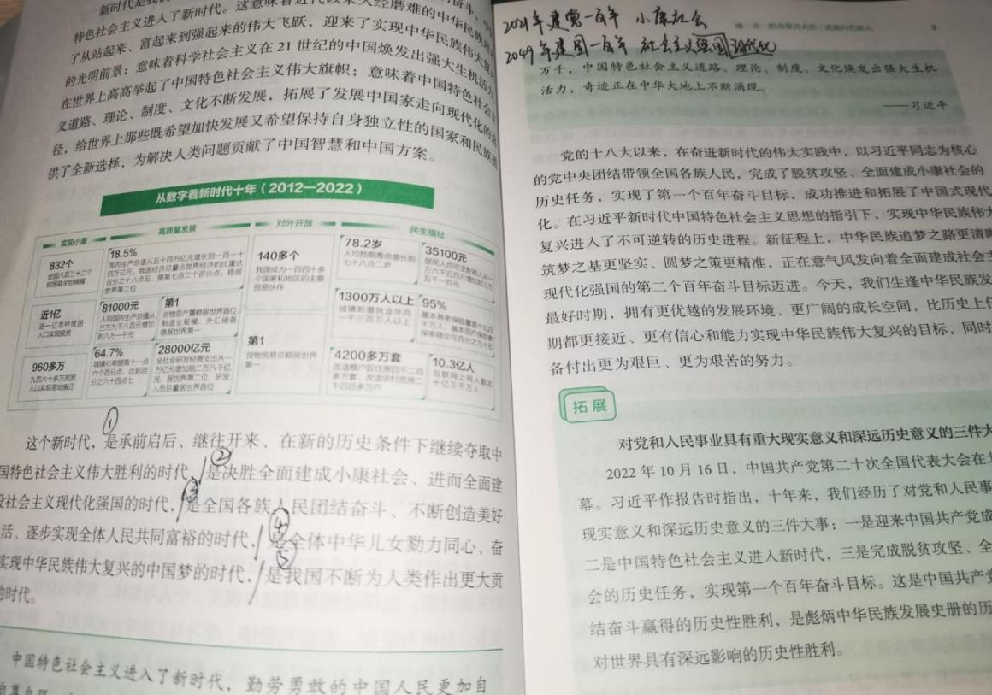

福州软件职业技术学院

现代通信产业学院：智能互联网络技术3班

课程：思想道德与法治

授课老师：李宏斌

学习时间：2023年11月7号

学习时长：两个课时

学生名字：高耀飞

学习案例

今天要学的课程是《创造有意义的人生》，大学时期是世界观，人生观，价值观形成的关键时期。树立正确的人生观可以为有价值、有意义的人生奠定良好的基础。

课堂上，老师围绕我们对人生态度及其相关问题的正确认识进行探究，步步引导，循循善诱，在课时进行时分别举出对人生矛盾的刨析和独特见解，让我更加理解正确认识人生矛盾的重要性。包括课堂讲授，视频播放和问题思考等。课堂讲授主要围绕如何对待自我的人生矛盾，反对错误的人生观，成就多彩人生这三个方面进行展开，通过多样化的讲解让我们深刻建立了一个理想化的思维导图。课堂的讲授和一系列问题提高了我们的思辨能力，通过对人生观的正确认识和生活态度引领出彩人生，勇敢处理，面对困难，实现人生价值。

理性地辩证对待人生矛盾，未来前进途中有平川也有高山，有缓流也有险滩，有丽日也有风雨。老师提及历史人物吴祖太原本在新乡地区水利局工作，得知林州正在酝酿引漳入林工程后，他果断放弃中心城市的生活，主动要求调到当时偏僻且条件很差的林州去工作。后来被委以重任，成为红旗渠的设计师，吴祖太舍弃优越的生活环境，用自己的劳动和聪明才智为社会真诚贡献，实现了人生价值，并放映一些视频动画巨像化加以文字润化，大学生要科学认识实际生活中的各种问题，勇敢面对和正确处理各种人生矛盾。紧接着承接到我们实现人生价值的条件，青年是推动社会和历史前进的一支重要力量。无论是人类社会发展的历程中，还是中华民族发展的历程中，青年都发挥了重要作用。而大学生是青年中，知识层次较高，蕞具潜力，蕞有创造性的群体，因此，当代大学生的精神面貌和人生价值取向，将直接影响到国家的未来，事关中华民族伟大历史复兴的全局。

最后的环节，老师抛出了一个值得深思的问题“当代青年是否选择躺平？”通过谈论，锻炼沉下心思考能力，培养安静倾听同学发表意见。最后由老师为课题总结，将我们的观点融合于一体，让同学们对此论题有自己不同的新认知，从课堂中得到自己的想法，老师在课堂上努力营造宽松、民主的评价氛围，适时捕捉学生的闪光点，让学生更好地，清晰地认识到人生观，掌握知识点，有独到地见解。

通过李老师的悉心教导，我相信我在这堂课中学到了不少方法，提升了阅读能力，也坚信可以学好这门课程。

